Khoa: CÔNG NGHỆ THÔNG TIN
Học phần: An ninh mạng
Họ và tên Sinh viên: MSSV:

Lab 8 – Bảo mật người dùng truy cập từ xa
(Sinh viên thực hành tại lớp)
***
- Kịch bản bài lab:
- Doanh nghiệp ABC đã trie53n khai hệ thống mạng bảo vệ bằng Firewall.
- Có một số nhân viên làm việc tại nhà, cần kết nối máy tính của họ vào mạng doanh nghiệp (remote access) để làm việc.
- Yêu cầu về an ninh mạng:
- Cấu hình VPN Client-to-Site cho phép nhân viên kết nối vào mạng doanh nghiệp từ nhà của họ.
- Cấu hình bảo mật nhằm đảm bảo an toàn cho kết nối VPN.
- Triển khai môi trường mạng doanh nghiệp:
  - Mô phỏng mạng doanh nghiệp bằng các máy ảo:
- Sử dụng các máy ảo, triển khai hệ thống mạng của doanh nghiệp ABC như mô hình:
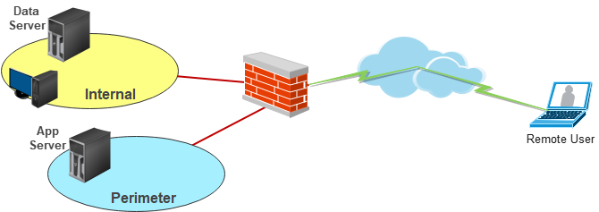
  - Sử dụng switch ảo “NAT” cho internet ; “VMNet2” cho Nội bộ ; “VMNet3” cho DMZ
  - Firewall: clone từ máy ảo “Windows Server 2008”, snapshot “TMG-FW-3-Legs”
  - Remote User: clone từ máy ảo “Windows 7”, snapshot “Fresh”.
  - Data Server: clone từ máy ảo “Windows Server 2016”, snapshot “Fresh”.
  - App Server: clone từ máy ảo “Windows Server 2016”, snapshot “App-Server-2”.
Ghi chú: Có thể không cần dùng máy client Nội bộ.
Máy App-Server dùng trong thử nghiệm truy cập.
Cấu hình các máy ảo :
Máy Data-Server:
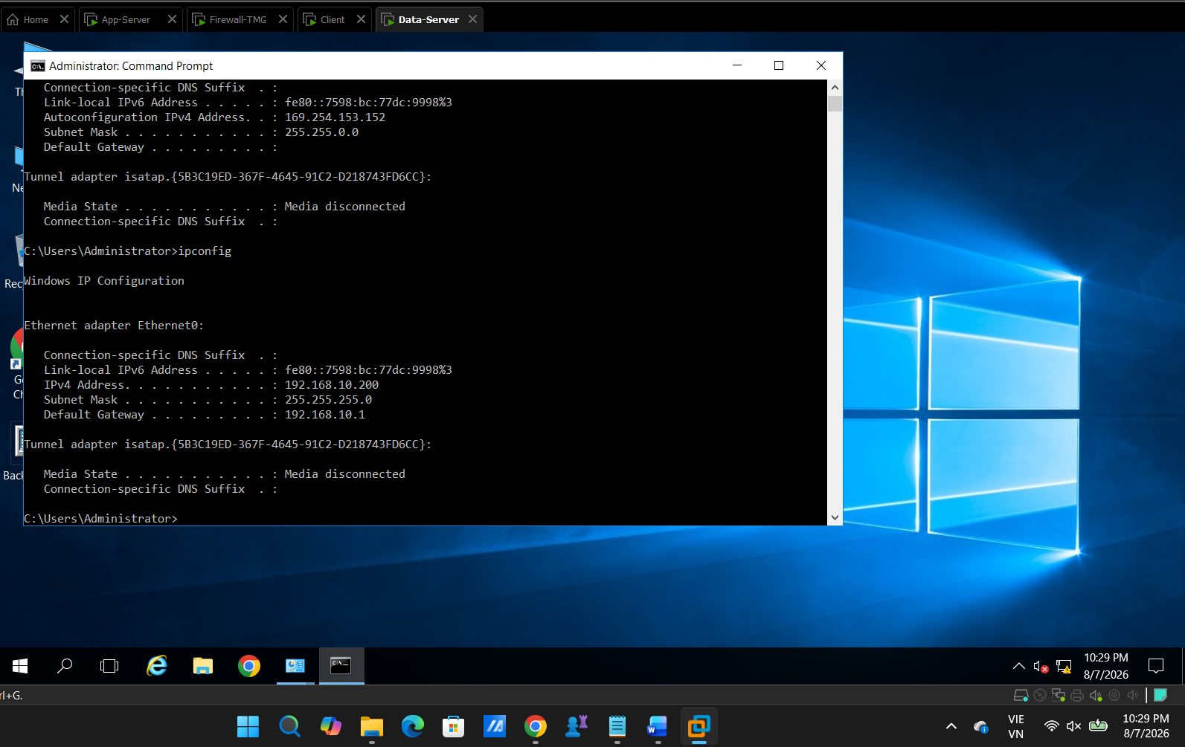

Máy Firewall :
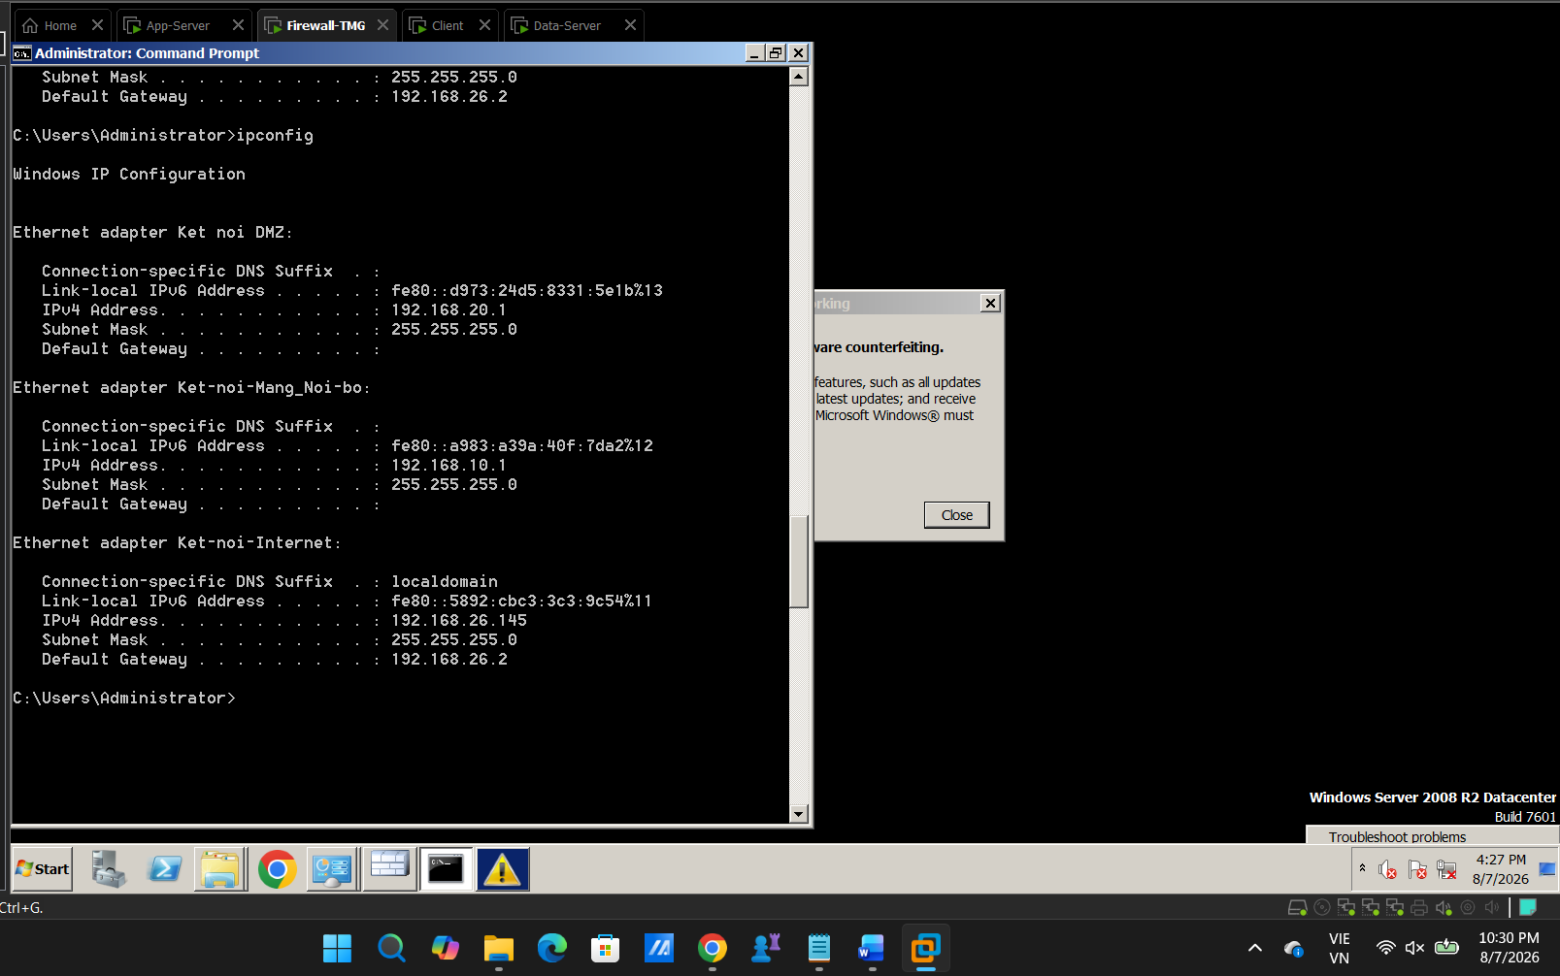
Máy Client (Remote User)
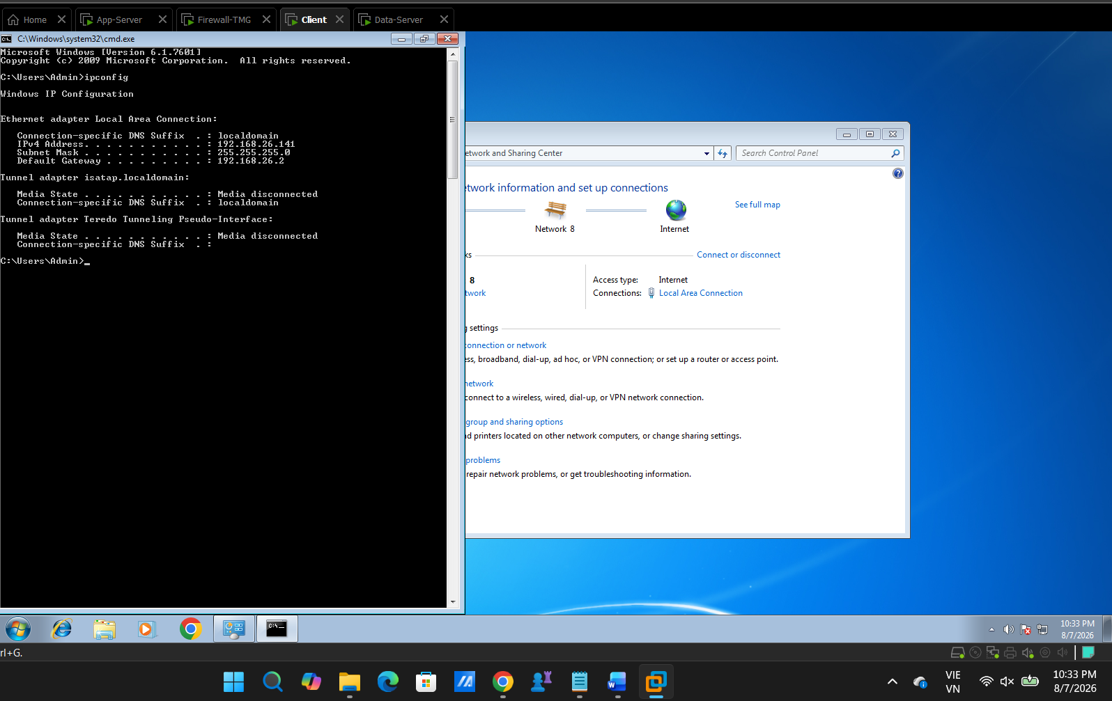
Máy App-Server
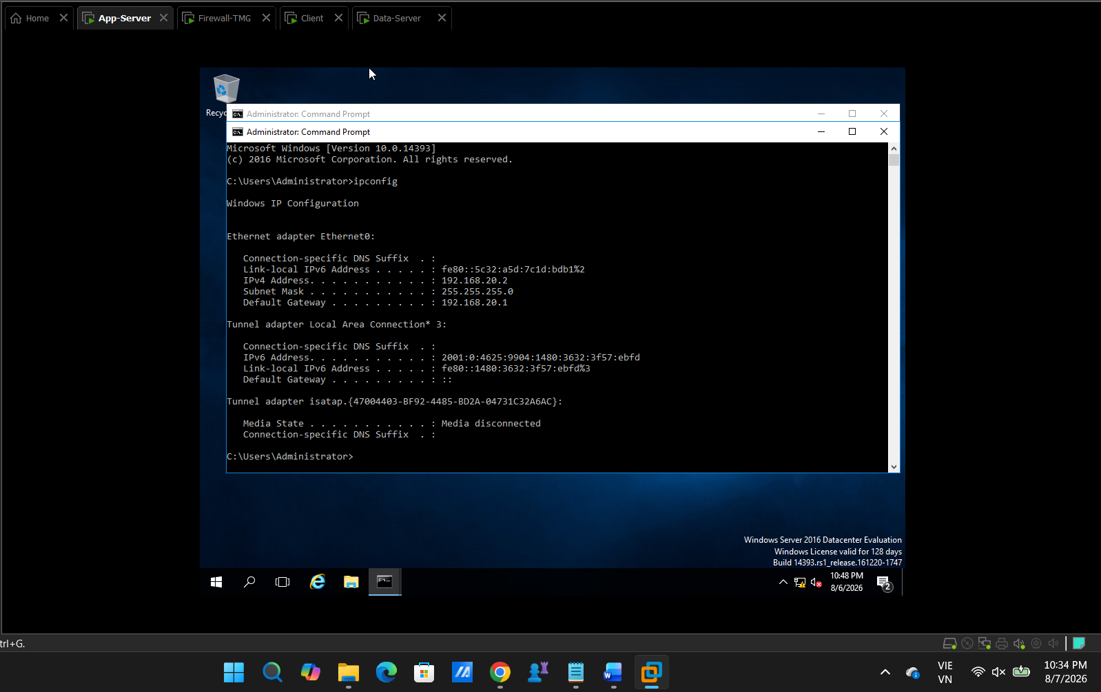

- Cấu hình VPN Client-to-Site
- Tóm tắt nội dung thực hành:
- Thiết lập các quyền truy cập (access rules) cho mạng VPN Client vào các mạng hiện có của doanh nghiệp.
- Cấu hình VPN Client-to-Site sao cho máy nhân viên ở xa kết nối vào mạng doanh nghiệp.
- Tạo và kết nối VPN từ Remote User
- Thử nghiệm các khả năng truy cập của VPN Client.
- Nội dung thực hành:
  - Thiết lập các quyền truy cập cho mạng VPN Clients
- Tập các máy VPN Clients được Firewall định nghĩa là một Network object.
- Dùng Network Rule để định nghĩa khả năng giao tiếp mạng VPN Clients với các mạng khác (network relation).
- Dùng Access Rule để cấp quyền truy cập cho các máy VPN Clients tới các mạng khác /máy khác / website khác…
- Bài thực hành này cho phép VPN Clients truy cập tất cả giao thức đến tất cả mạng. Điều này là không nên trong thực tế, chỉ cấp quyền truy cập những dịch vụ mà Remote Users cần dùng.
    - Cấu hình Network Rule cho VPN Clients:
- Công cụ “Forefront TMG Management”: duyệt đến “Network” tab “Network Rules”
- Cấu hình Network relation cho mạng “VPN Clients” theo gợi ý:
Source Network | Destination Network | Relation
VPN Clients | Internal | ROUTE
VPN Clients | External | NAT
VPN Clients | DMZ | NAT
Kết quả :
Tạo Network Rule thứ 1
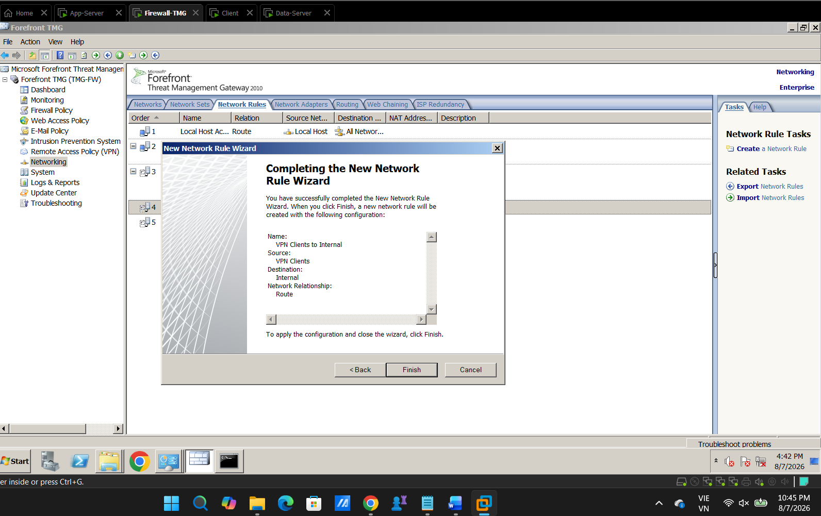

Tạo Netword Rule thứ 2
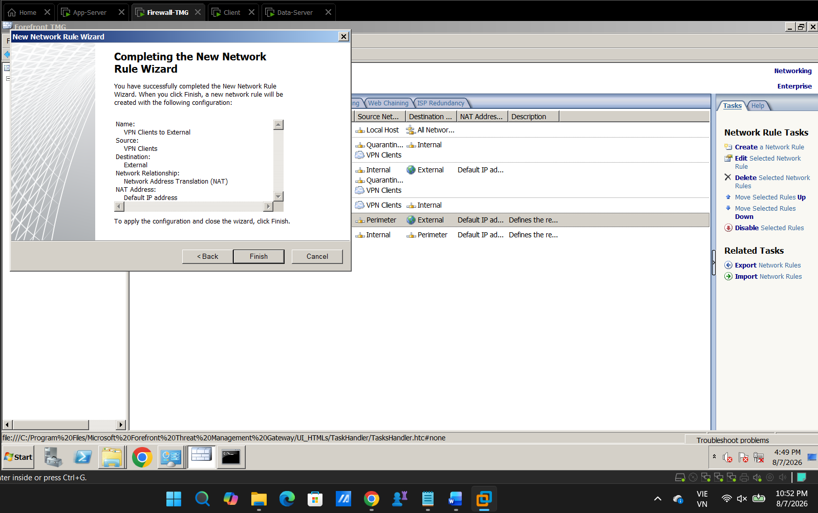

Tạo Network Rule thứ 3 :
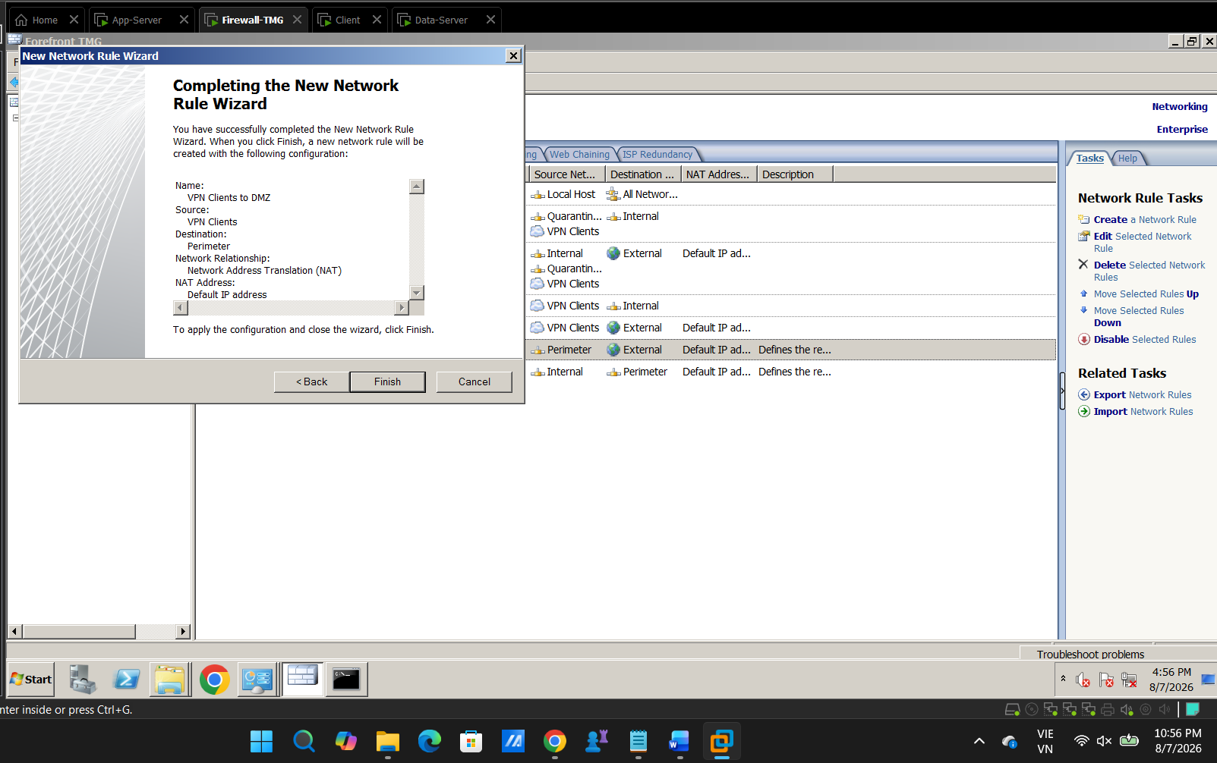
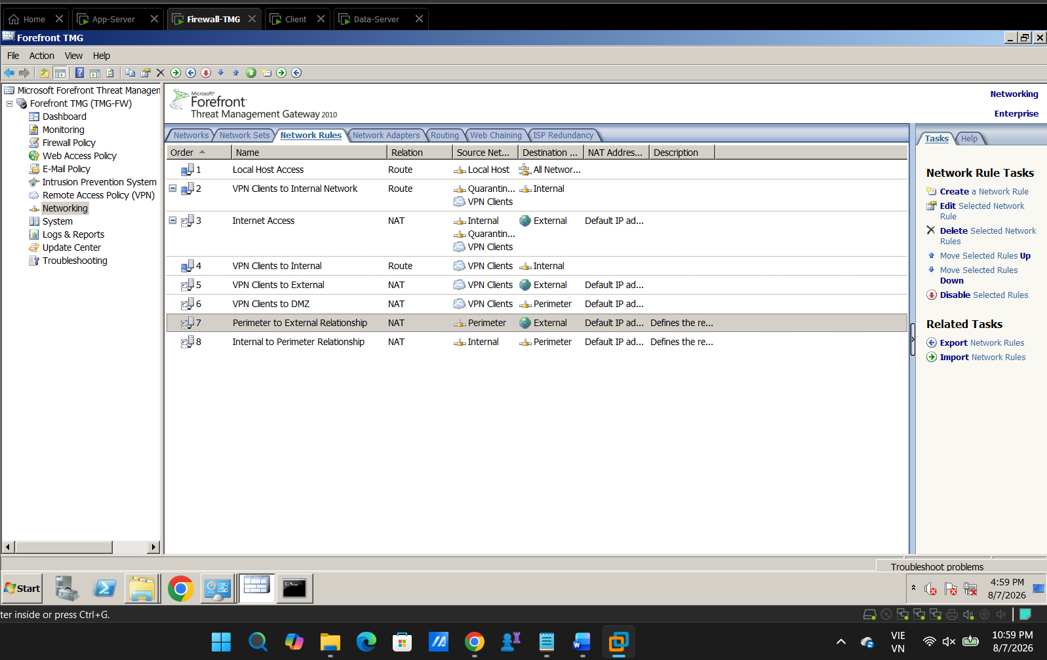
    - Cấu hình Access Rule cho VPN Clients:
- Công cụ “Forefront TMG Management”: duyệt đến “Firewall Policy”
- Tạo Access rule cho mạng “VPN Clients” theo gợi ý:
Tên Rule | Action | Protocols | Source | Destination | User sets
Allow VPN Clients | Allow | All Outbound | VPN Clients | All Network (and Localhost) | All Users

Tạo Access Rule Allow VPN Clients
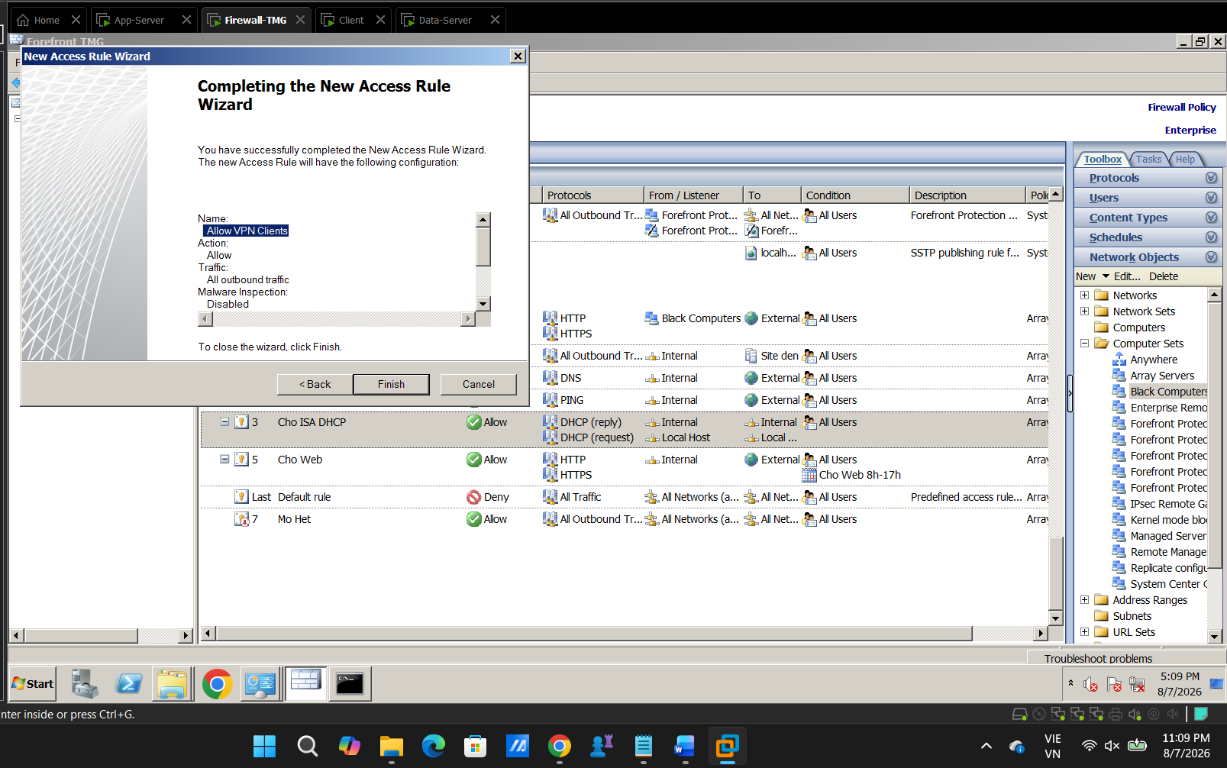
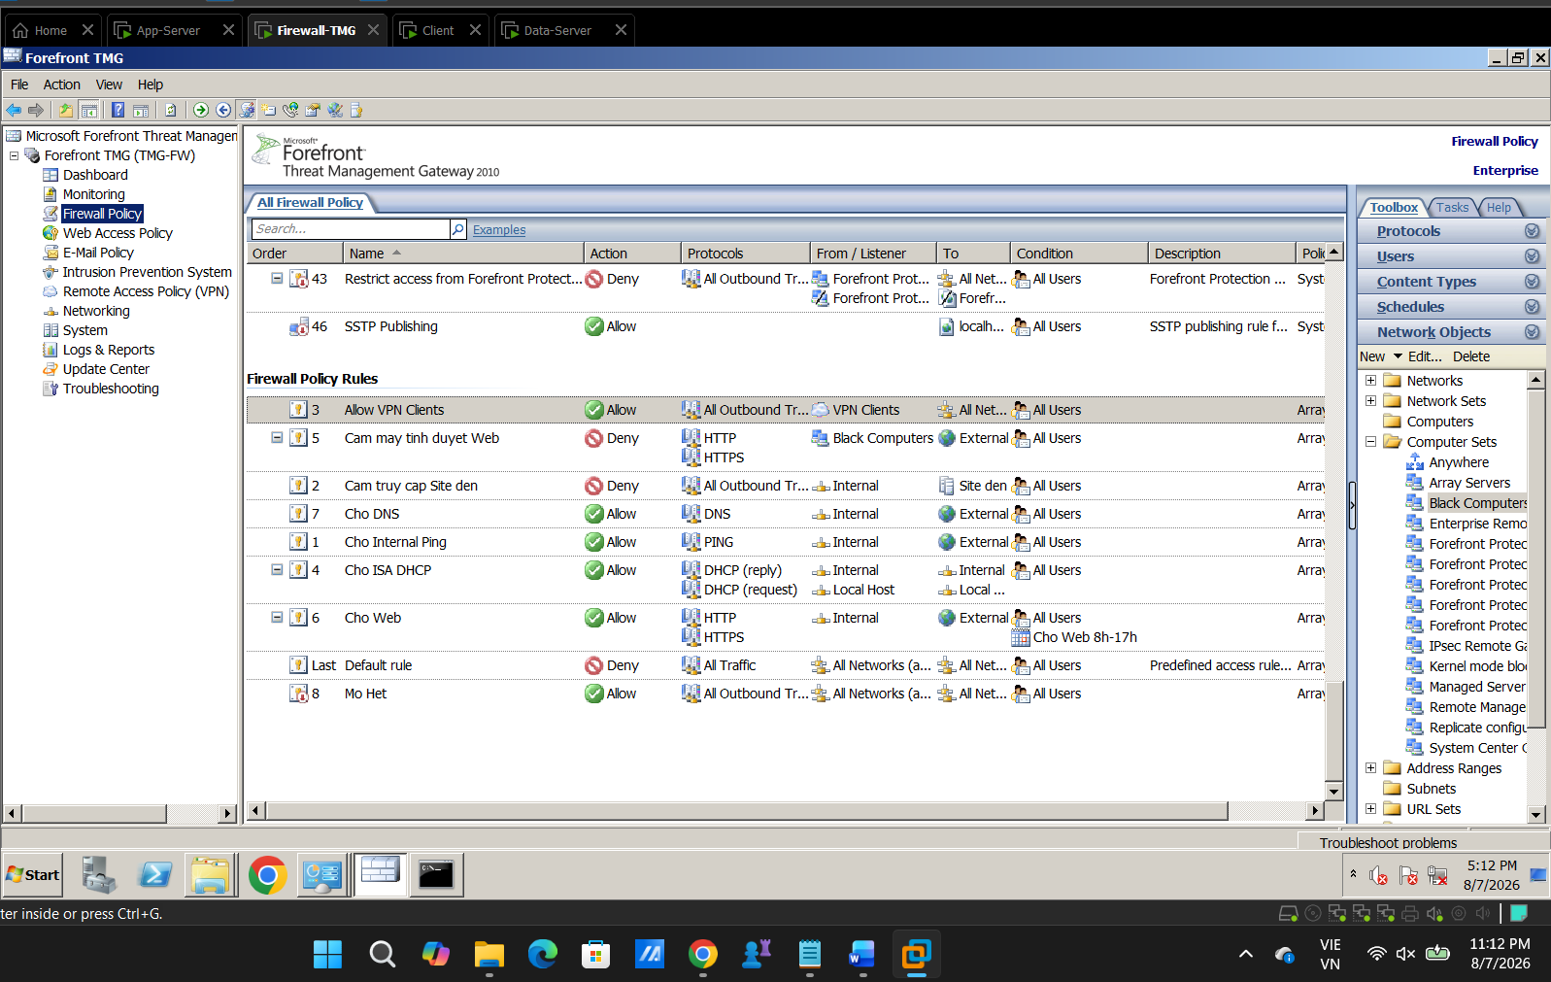

  - Cấu hình VPN Client-to-Site trên máy Firewall:
Gợi ý các cấu hình cho phần này:
- Sử dụng Local Users để chứng thực tài khoản người dùng truy cập VPN.
- Cho phép tối đa 100 clients kết nối VPN.
- Mỗi VPN client được cấp 01 IP address từ range định nghĩa dạng static.
- Sử dụng giao thức VPN tiêu chuẩn PPTP.
    - Tạo các tài khoản Local Users cho phép sử dụng VPN:
- Công cụ “Computer Management”:
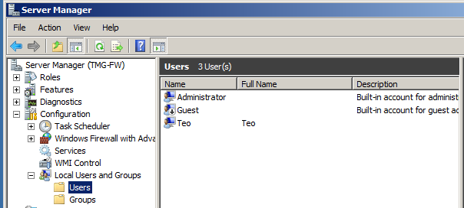
  - Tạo một vài tài khoản User (có password).
  - Tạo mới Group (ví dụ group “VPN-Group”).
  - Add các users vừa tạo vào làm thành viên của group

Tạo User
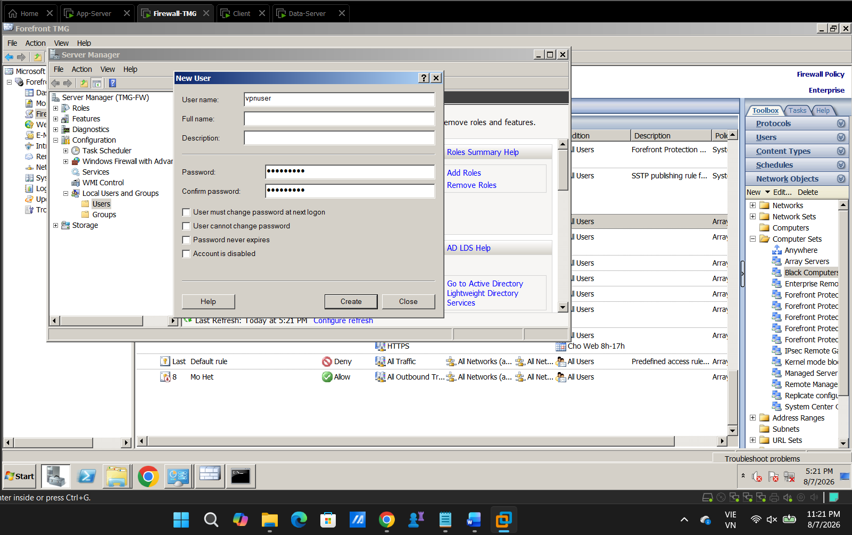

Tạo Group và Add vpnuser vào
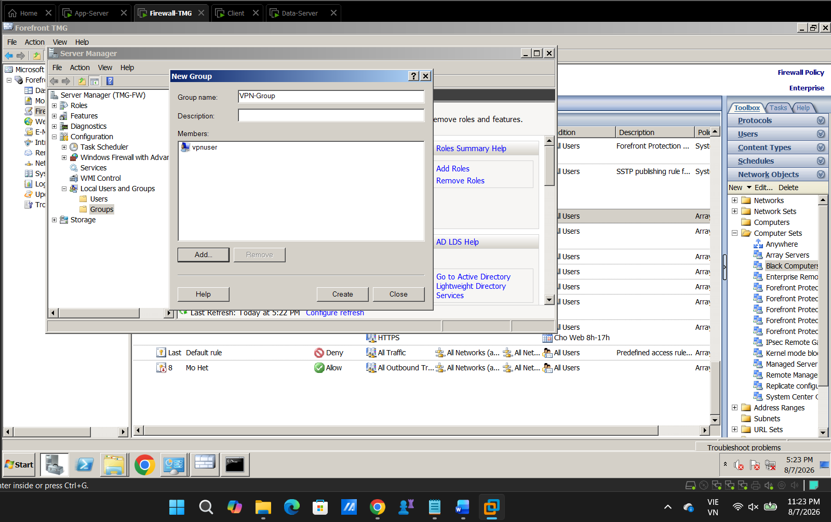
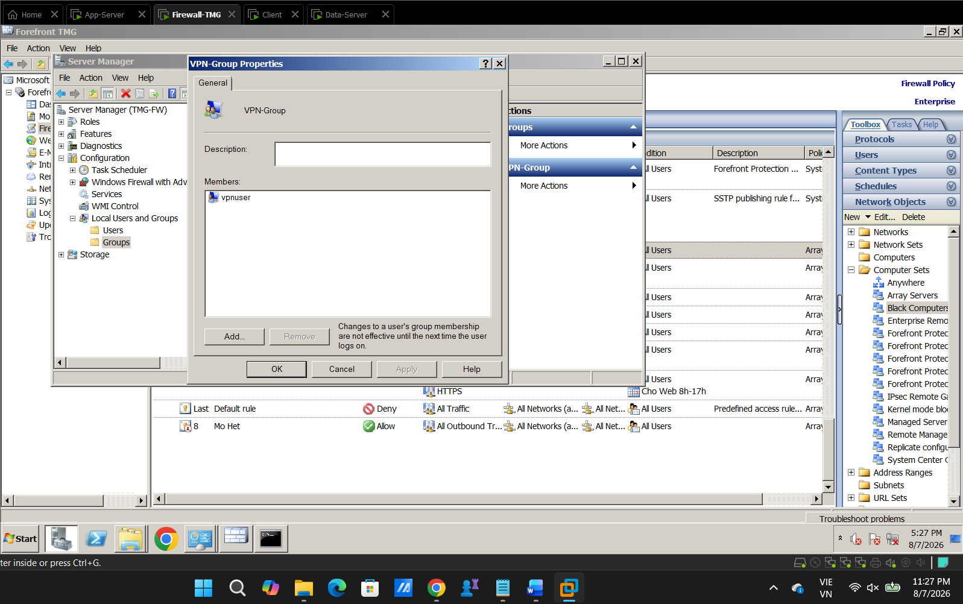

    - Cấu hình VPN Client-to-Site trên Firewall:
- Công cụ “Forefront TMG Management”: duyệt đến “Remote Access Policy”
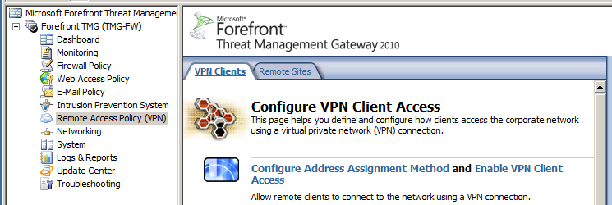
- Thực hiện cấu hình VPN Client-to-Site theo các bước gợi ý của Forefront TMG:

Configure Address Assignment Method: Xác định dãy IP address sẽ cấp phát cho các VPN interface của các máy VPN Client. Các ràng buộc:
  - Dãy IP address này không cùng mạng với các network đã được định nghĩa trong Firewall như Internal, DMZ…
  - Số lượng IP address của dãy phải lớn hơn hoặc bằng số lượng Client cho phép kết nối từ xa (tính luôn cả IP address đầu tiên được dành cho VPN Server)
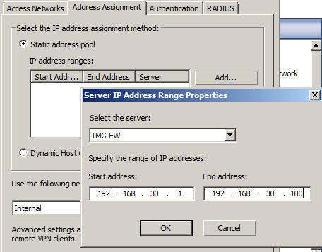
- Enable VPN Client Access: kích hoạt tính năng VPN Server cho Firewall
  - Maximum number of VPN Client: số lương tối da máy VPN Client kết nối.
  - Chỉ kích hoạt thành công nếu số tối đa VPN Client nhỏ hơn dãy IP address cấp phát

Kết quả :
Tạo dải IP
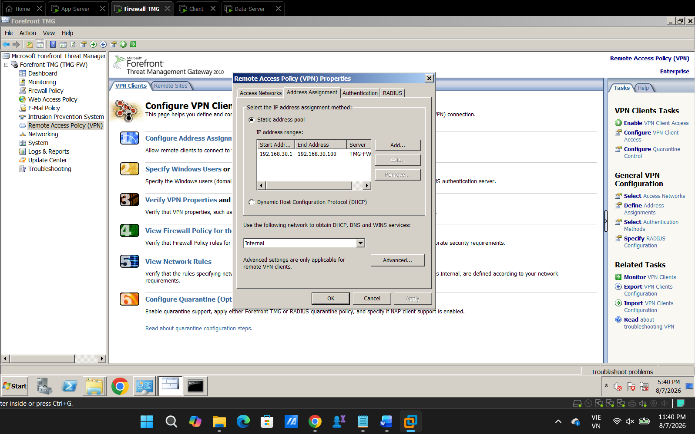

Bật Enable VPN client Access
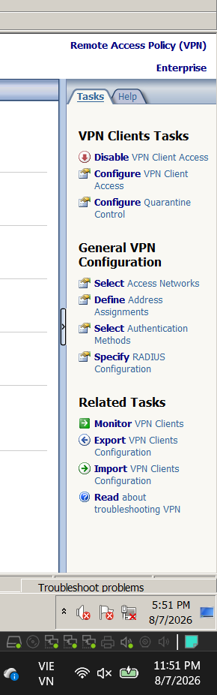


Specify Windows Users: chỉ định Group chứa các User được phép VPN.
  - Thêm group đã tạo ở trên vào danh sách “Specify Windows Users” những tài khoản Users thành viên Group này sẽ có quyền kết nối VPN.
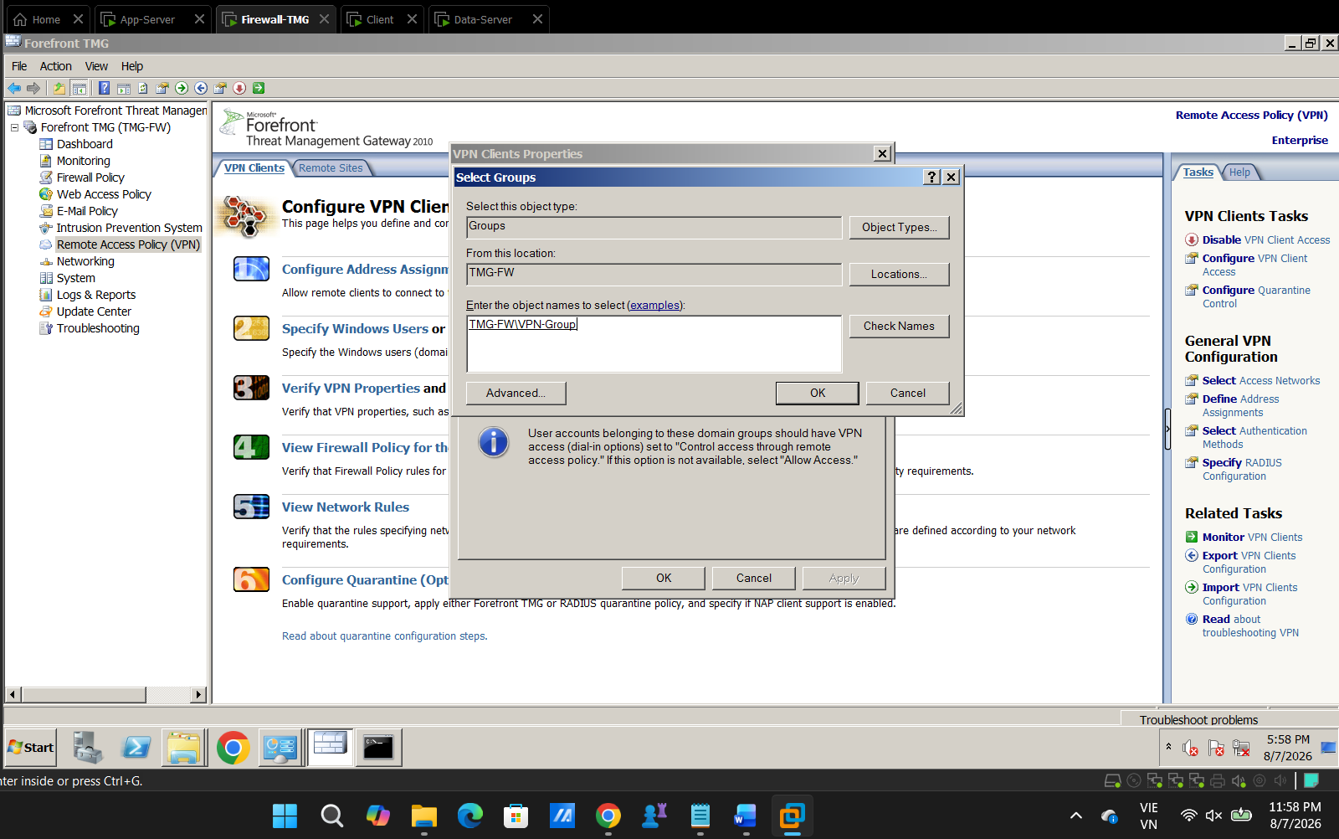
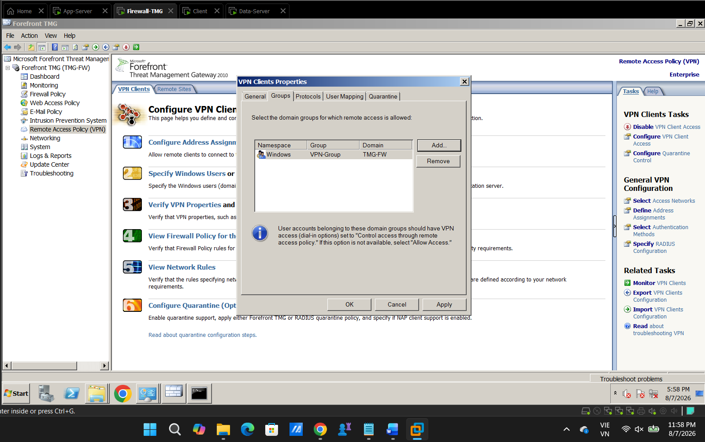
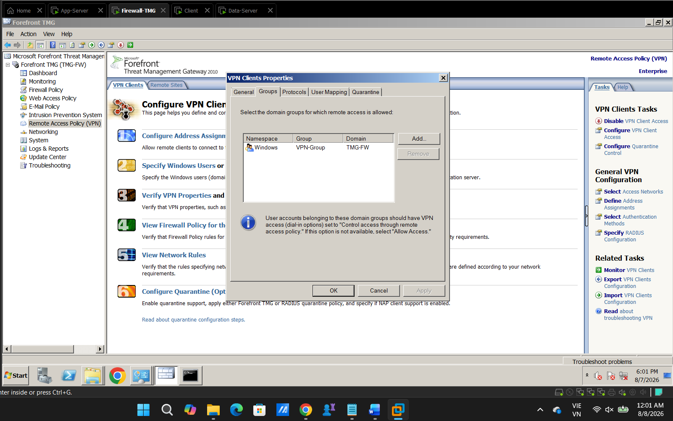


VPN Properties: lựa chọn giao thức kết nối VPN:
  - Phần thực hành này chọn PPTP (Point-to-Point Tunneling Protocol): giao thức tạo “đường hầm” trên kết nối internet có sẵn để truyền dữ liệu riêng.
  - Giao thức PPTP chỉ mã hóa dữ liệu truyền sau khi quá trình chứng thực đăng nhập thành công.
- Remote Access Configuration: Đảm bảo rằng các yêu cầu kết nối VPN được tiếp nhận trên giao tiếp mạng External.
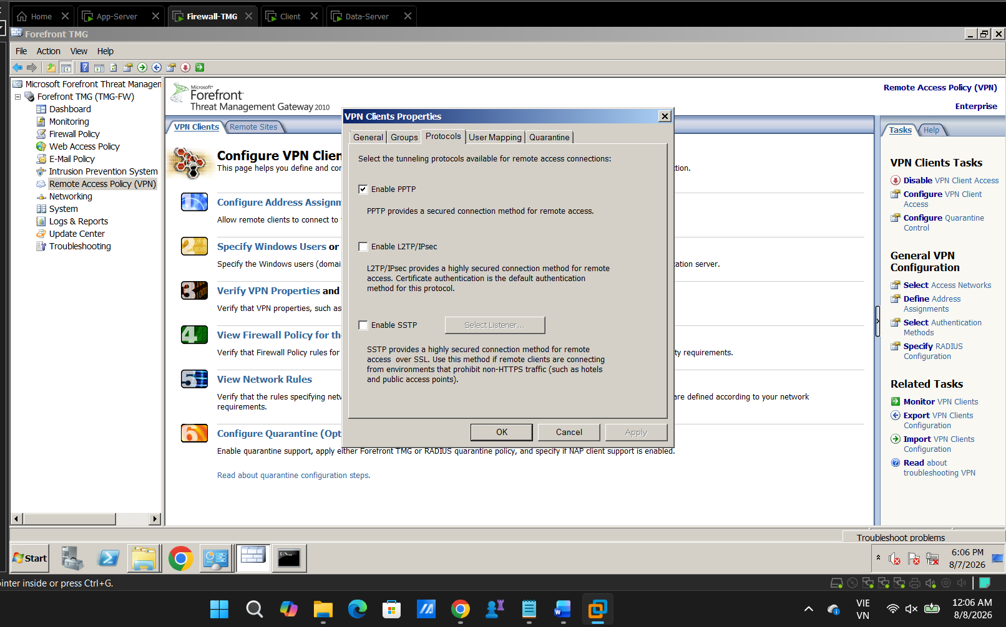
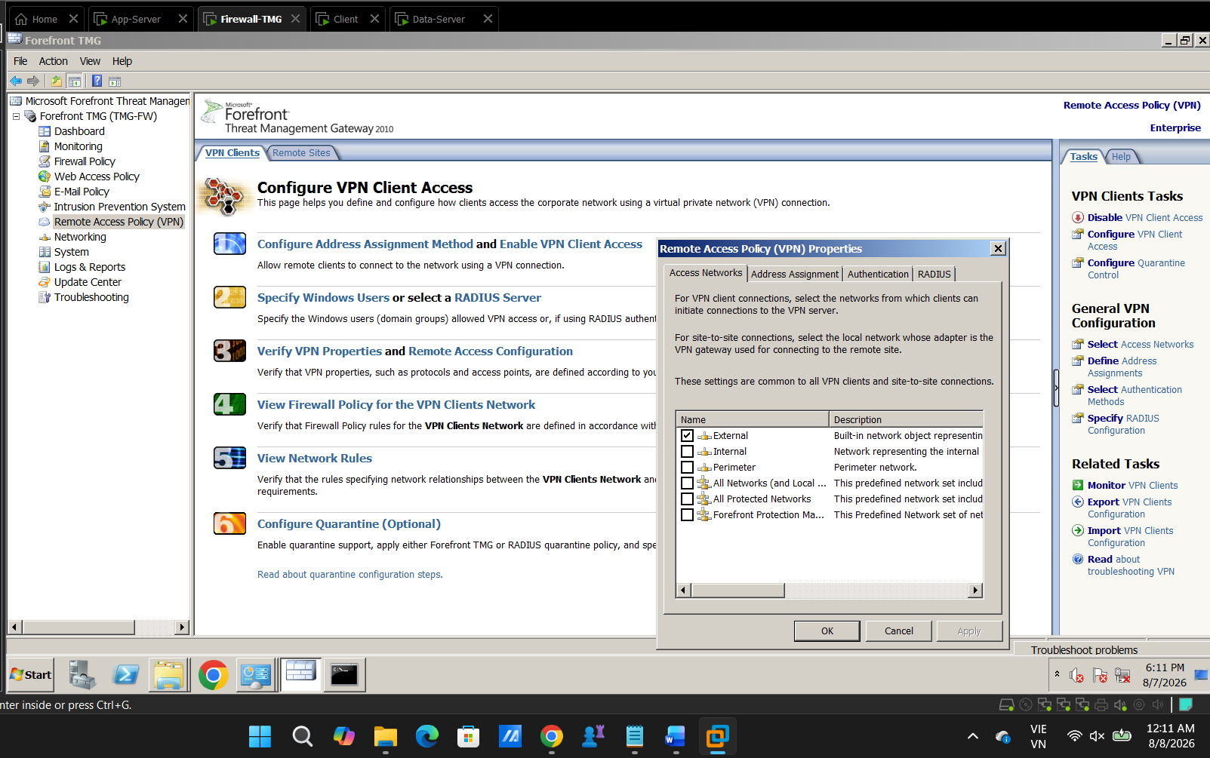


View Firewall Policy for the VPN Client Network: Xem và điều chỉnh các policy áp đặt lên VPN Client.
  - Kiểm tra lại các Network rules và Access rules đã thực hiện ở phần 1.1.
- “Apply” để hoàn thành các chính sách đã cấu hình.
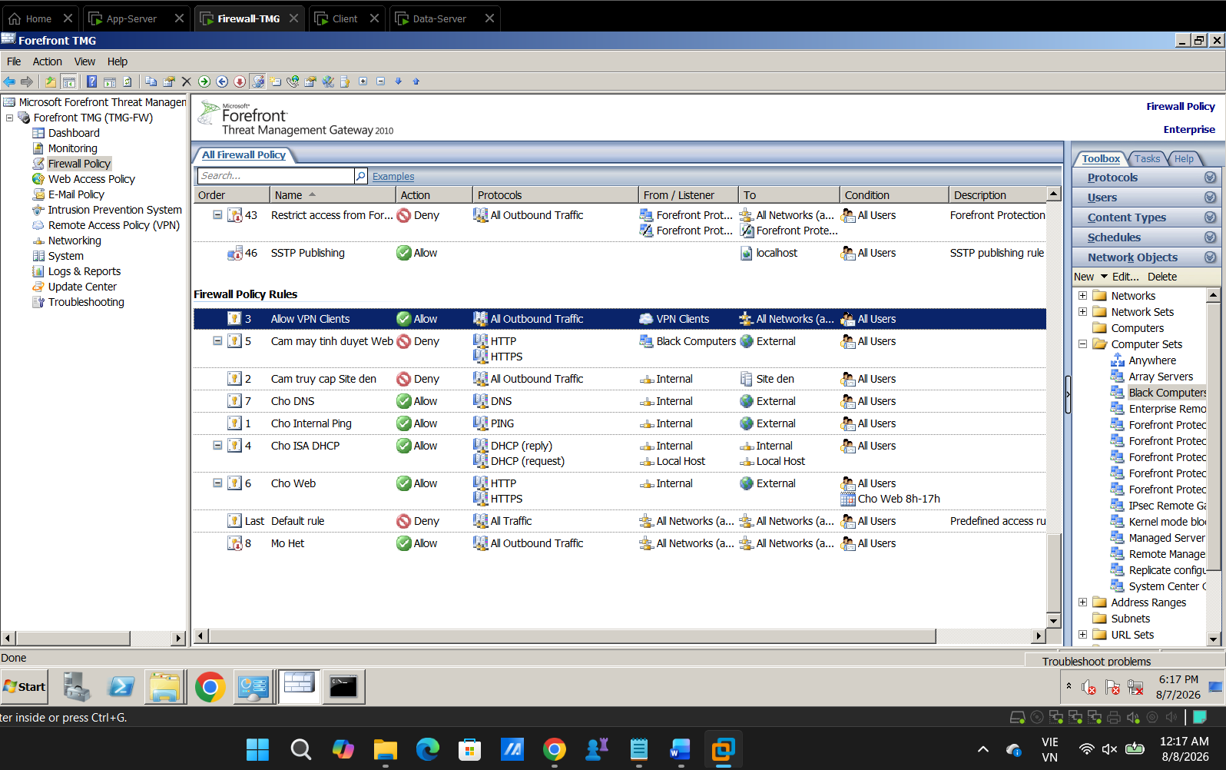

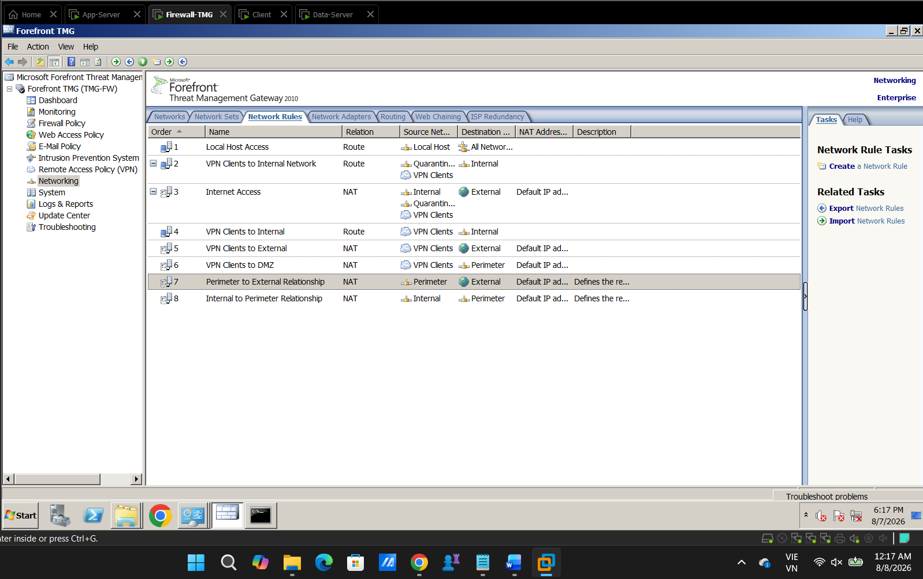

  - Kết nối VPN từ Remote User:
    - Tạo kết nối VPN trên máy Windows:
- Mở “Network Sharing Center” chọn “Set up a new Connection…”
- Chọn “Connect to workplace” chọn hình thức kết nối là VPN.
- Nhập tên connection (ví dụ: Cong-ty-ABC)
- Nhập IP address hoặc tên miền trỏ về External IP address của Firewall.

Tạo connection Cong-ty-ABC
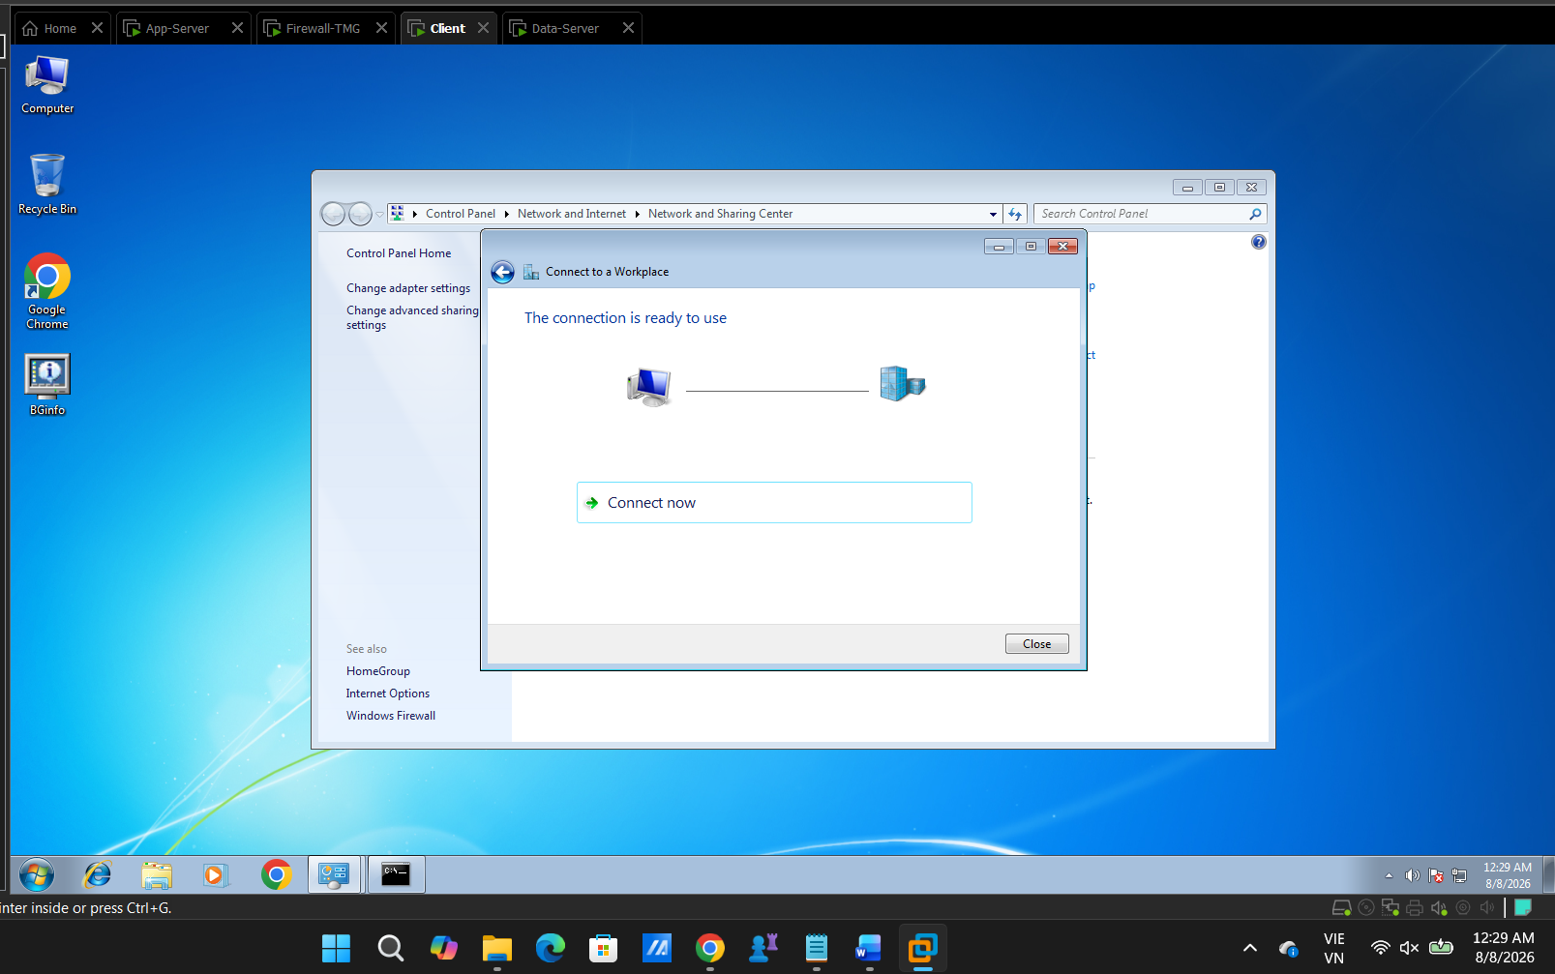

    - Thực hiện kết nối VPN vào mạng Công ty ABC:
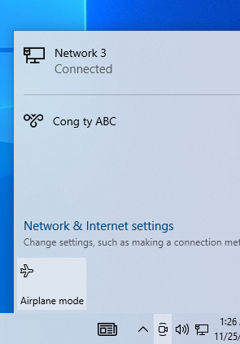
- Double click biểu tượng VPN vừa tạo.
- Hoặc: click biểu tượng “Network” góc phải màn hình chọn tên kết nối VPN.
- Nhập User / pass nút “Connect” để kết nối.
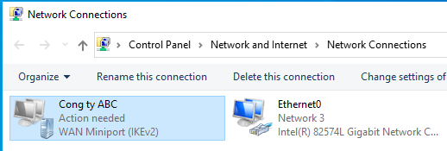

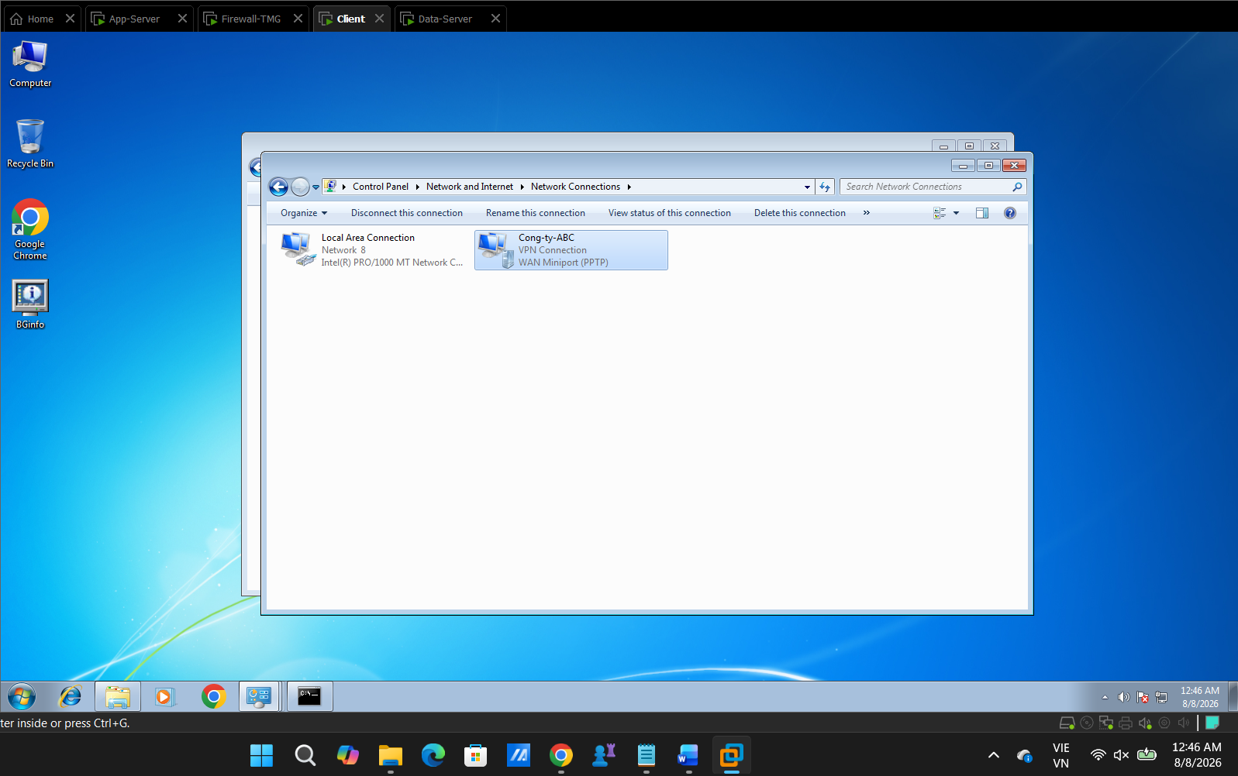
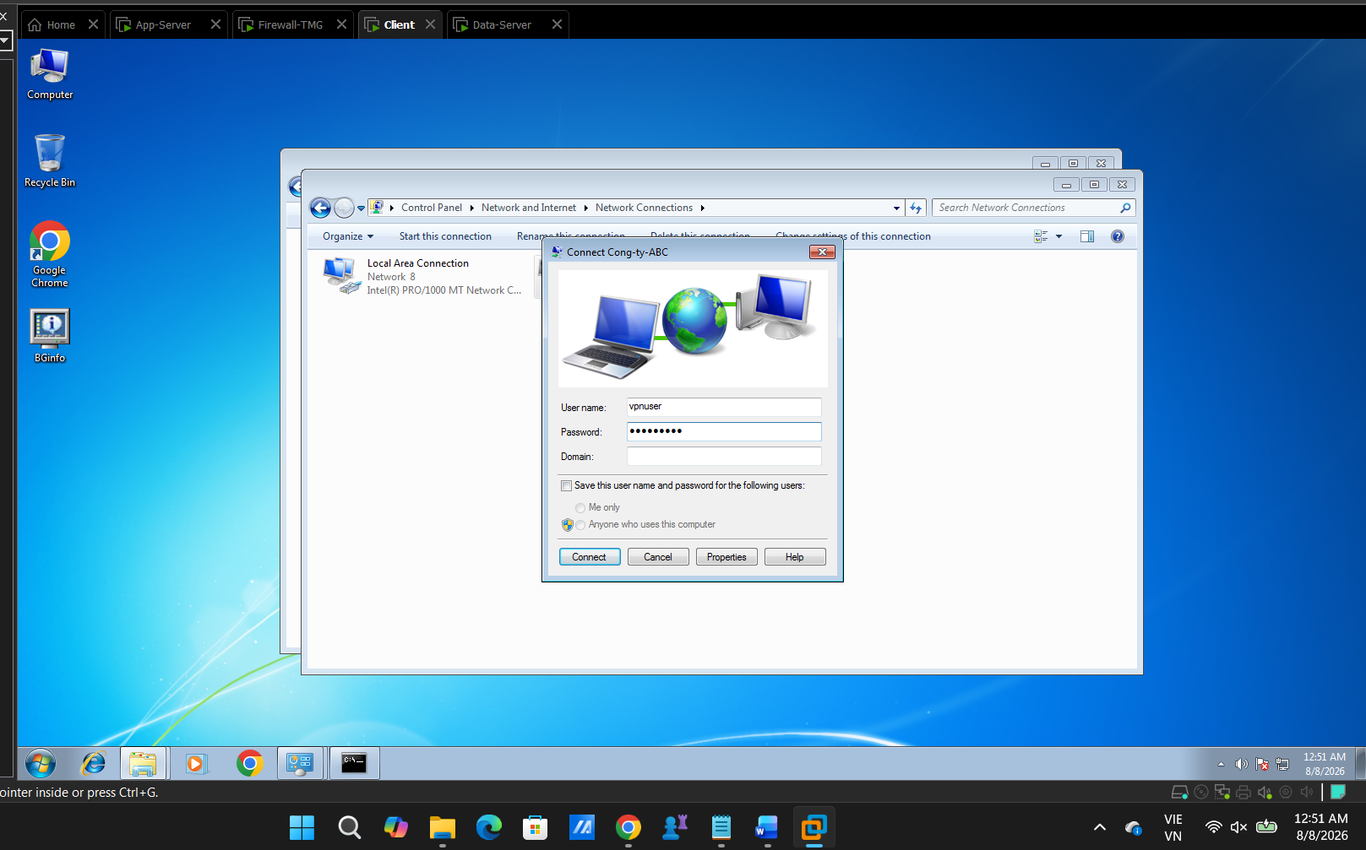

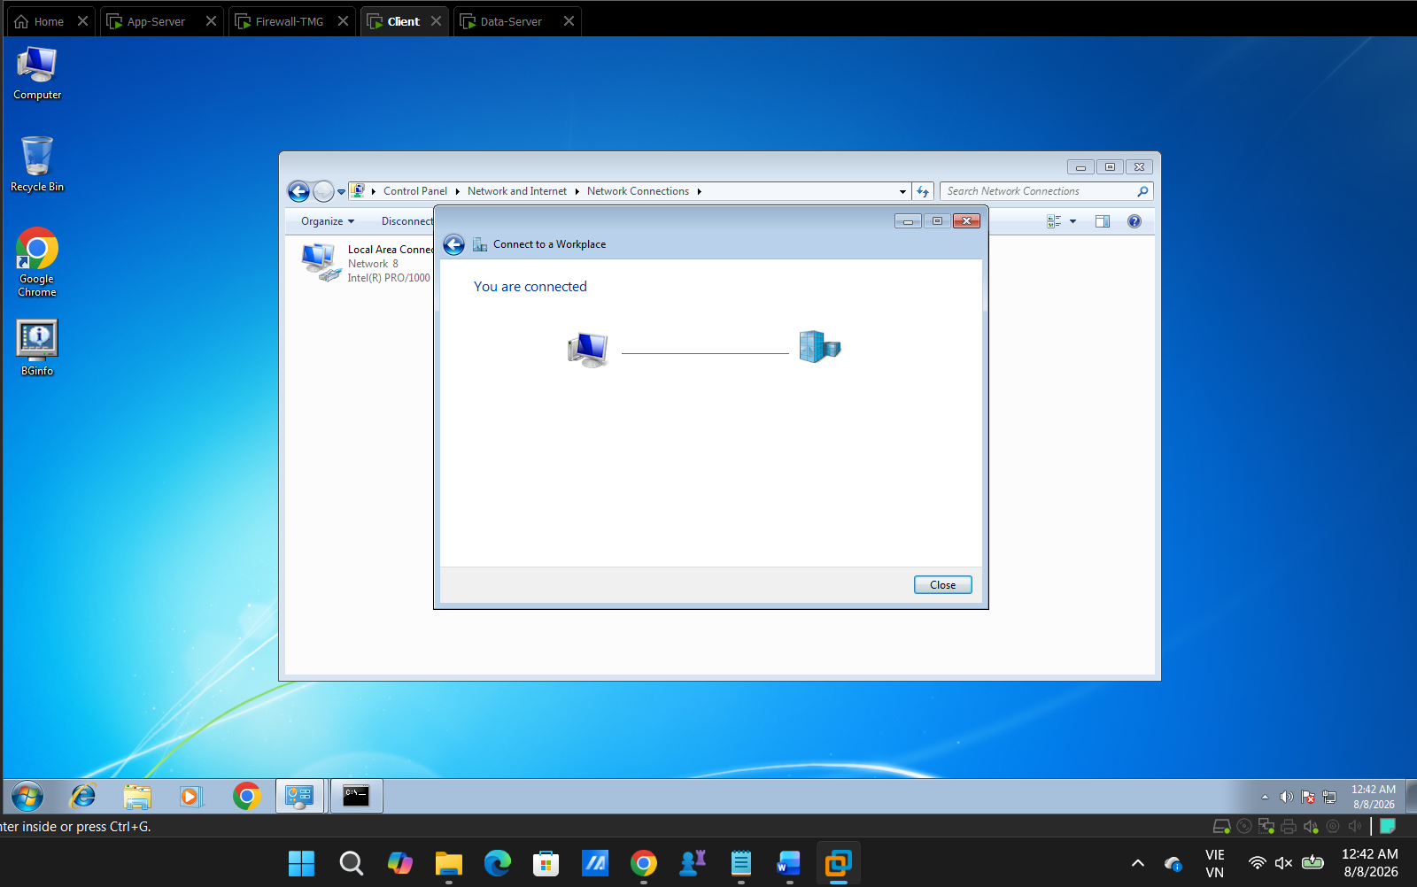
    - Kiểm tra kết quả kết nối VPN tại Client:
- Biểu tượng kết nối VPN sẽ sáng nếu kết nối thành công.
- Xem IP address của kết nối VPN.
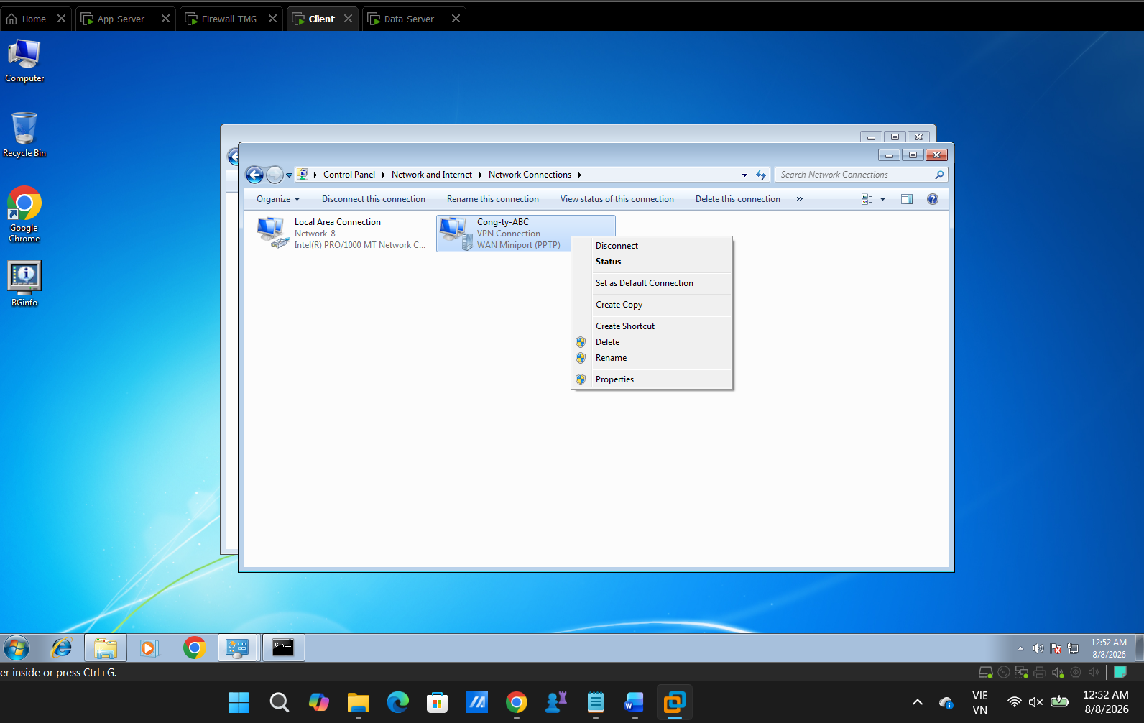

Ipconfig kiểm tra phần PPP adapter Cong-ty-ABC trong dải nằm trong dải 192.168.30.x mà TMG cấp
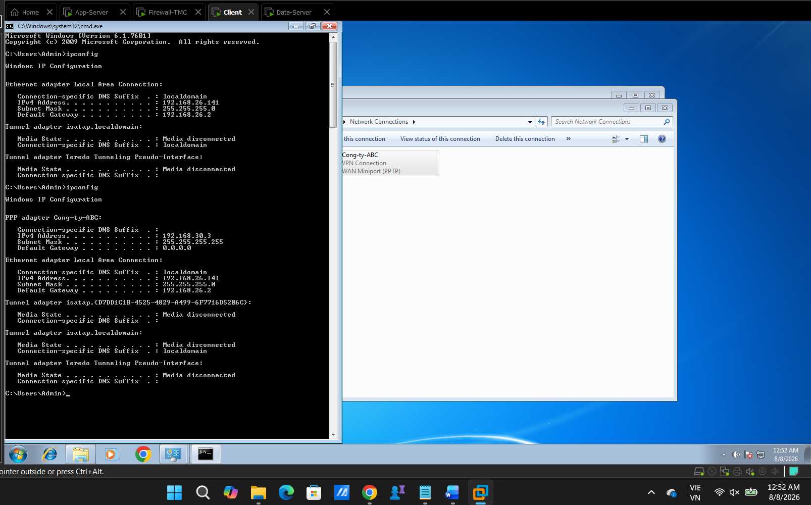

  - Các thử nghiệm truy cập từ VPN Client vào mạng doanh nghiệp:
- Sinh viên thực hiện các thử nghiệm này để hiểu rõ hơn về hoạt động của VPN tại máy Client.
    - Kiểm tra giao tiếp với máy trong Công ty ABC bằng lệnh PING:
- Thử PING vào máy Data-Server trong mạng Internal của Công ty ABC.
- Thử PING vào máy App-Server trong mạng DMZ của Công ty ABC.
Kết quả :
Pingg từ VPN Client → Data-Server (Internal):
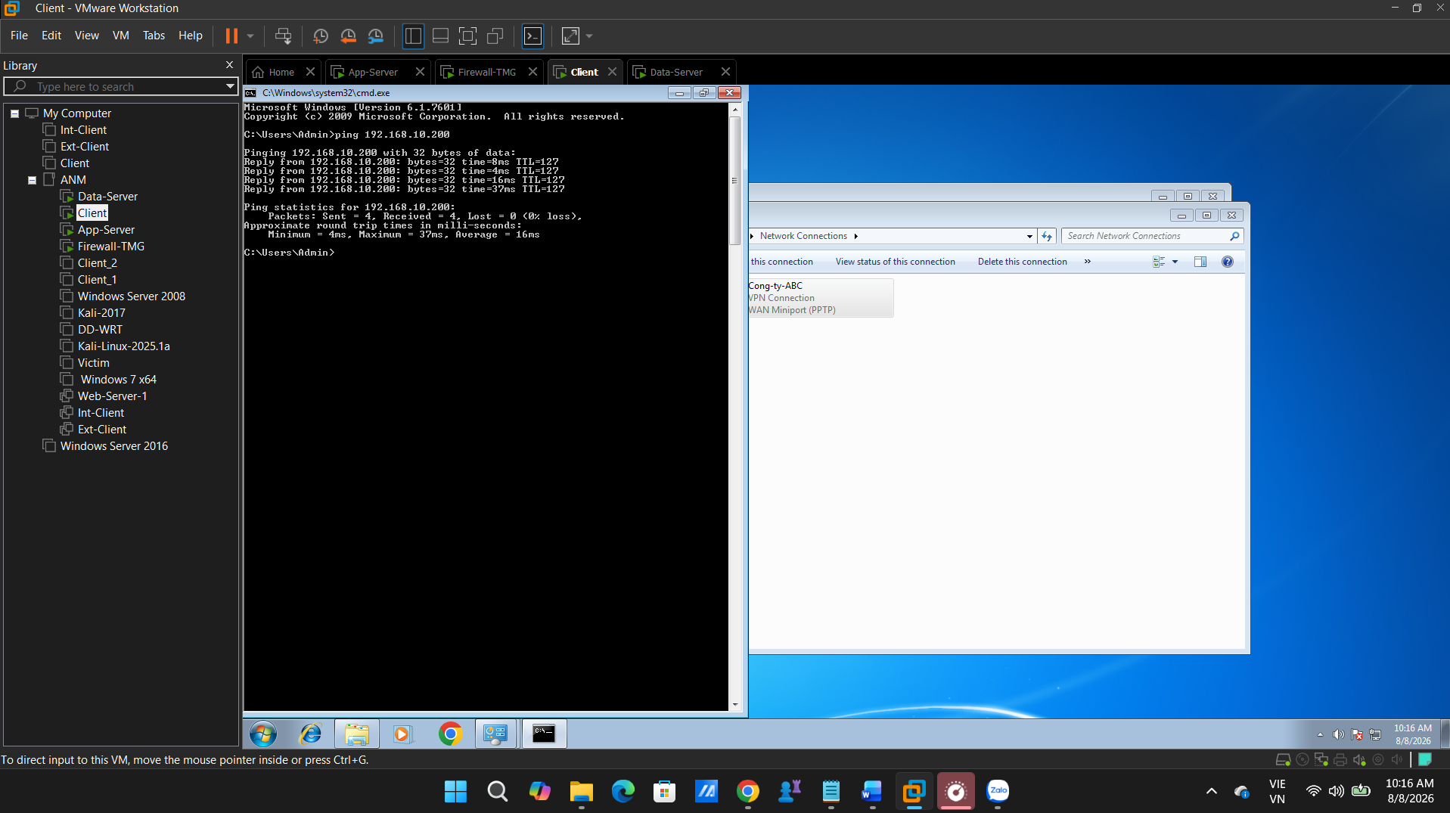

Pingg từ VPN Client → App-Server:
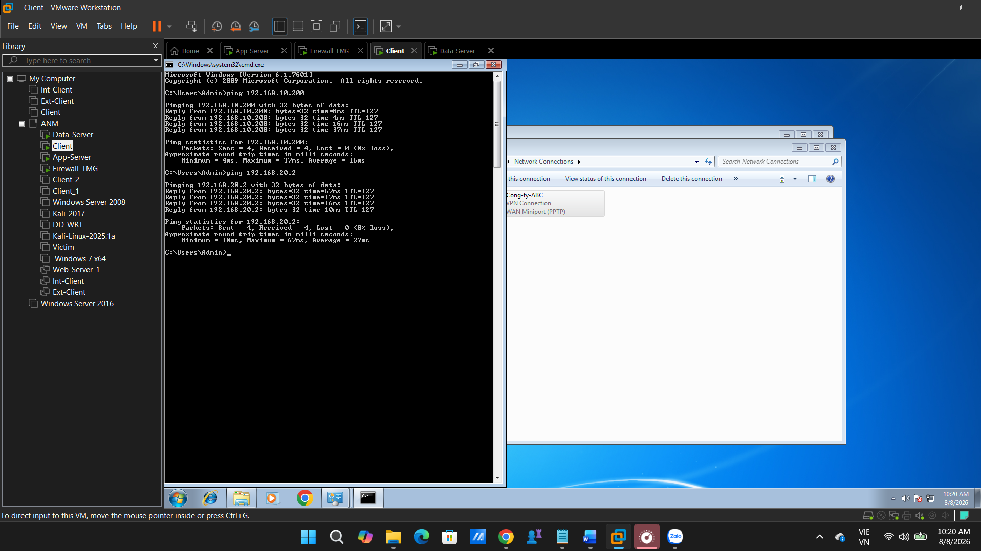

    - Tìm hiểu đường đi dữ liệu từ VPN-Client ra internet bằng lệnh PATHPING:
- Tại máy VPN-Client -khi đã kết nối VPN: lệnh PathPing 8.8.8.8
- Tại máy VPN-Client -khi ngắt kết nối VPN: lệnh PathPing 8.8.8.8
- Kết quả sẽ cho biết đường đi của gói tin từ máy Remote Users ra internet trong 02 trường hợp kết nối VPN và không kết nối VPN.

Kết quả :
Pathping 8.8.8.8 từ máy Client(VPN-Client) khi VPN đang kết nối
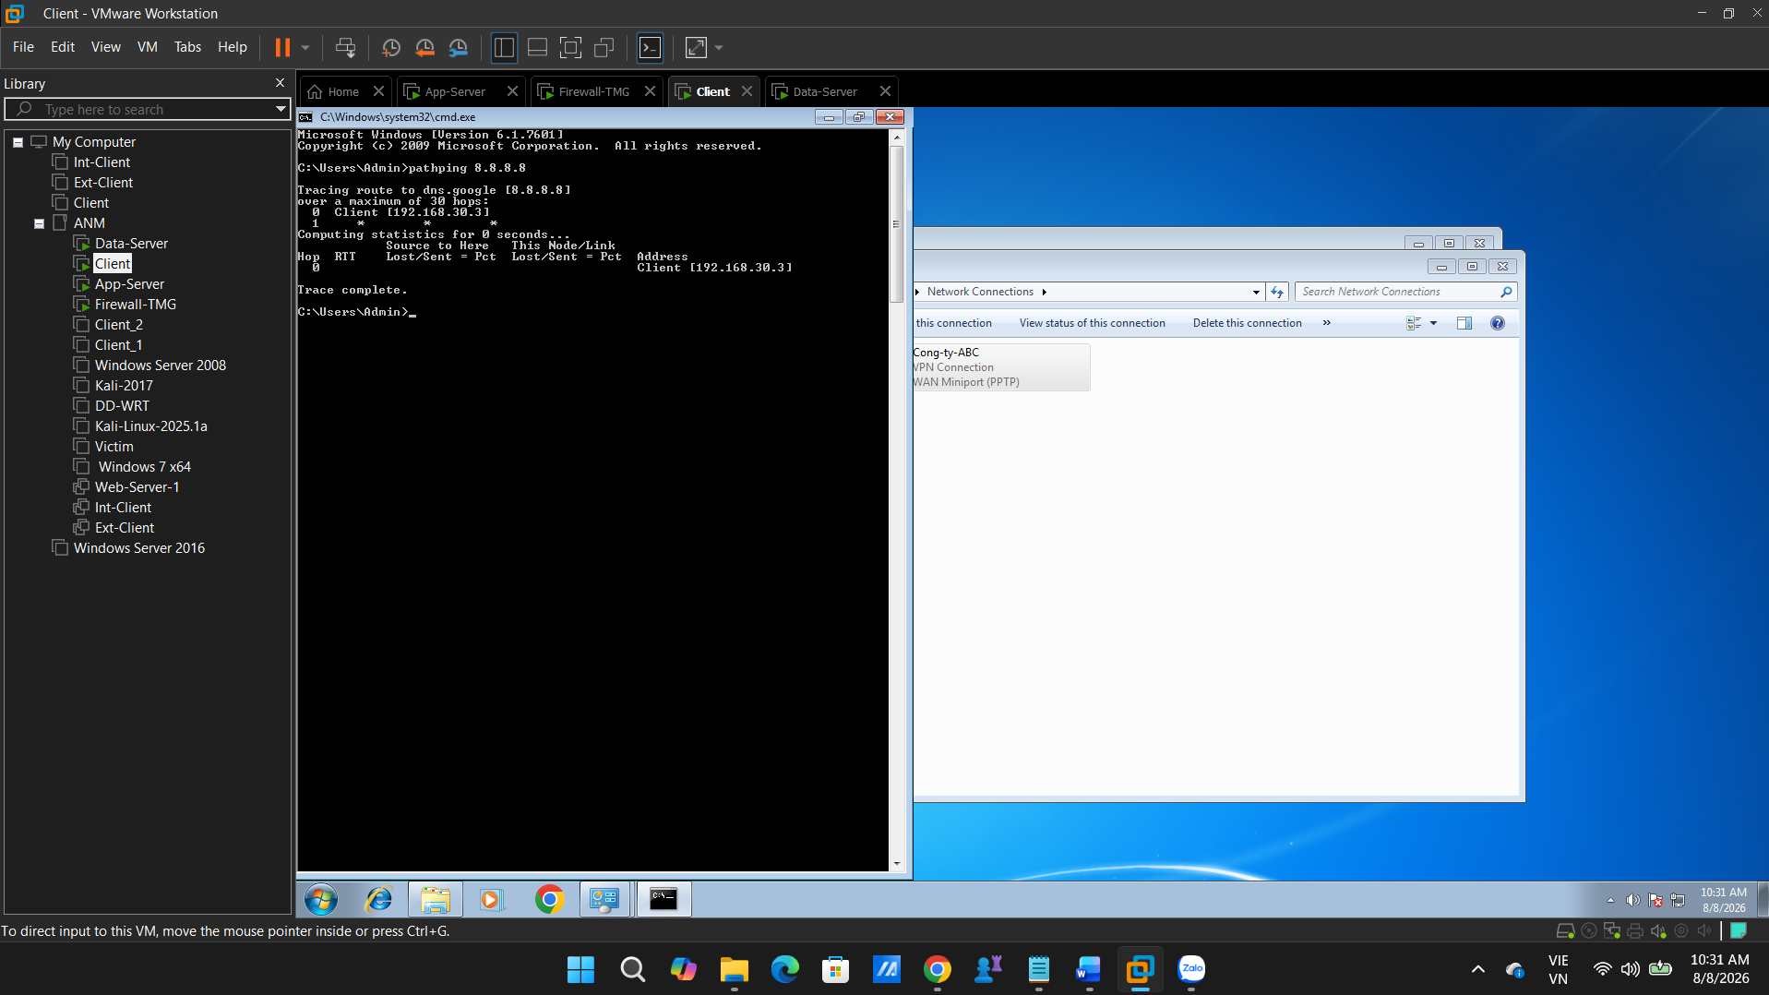

Pathping 8.8.8.8 từ máy Client(VPN-Client) khi VPN đang ngắt kết nối
Ngắt kết` nối với Cong-ty-ABC
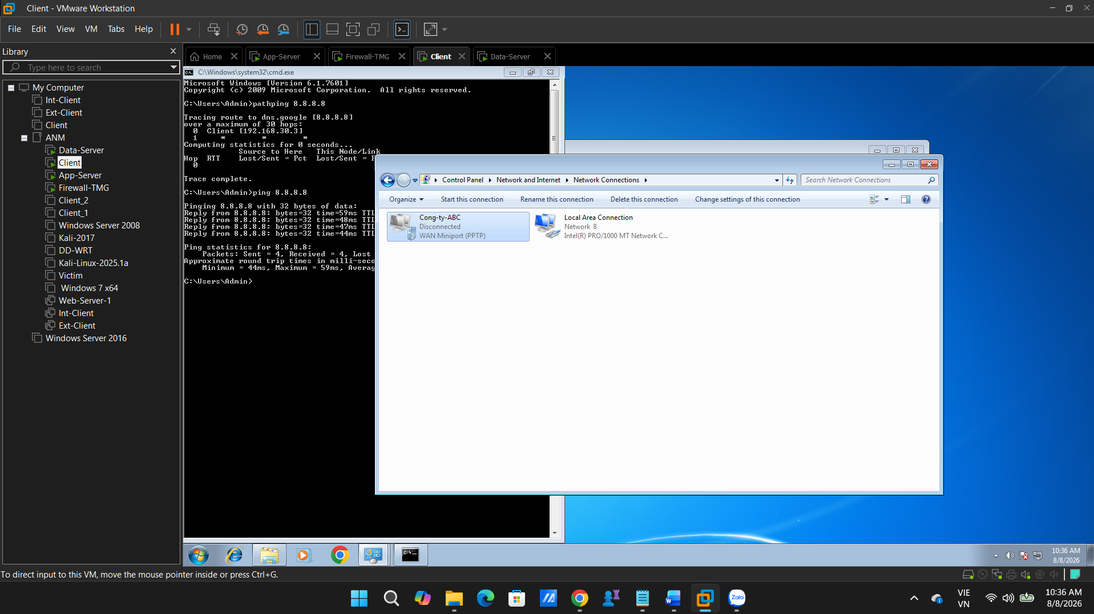
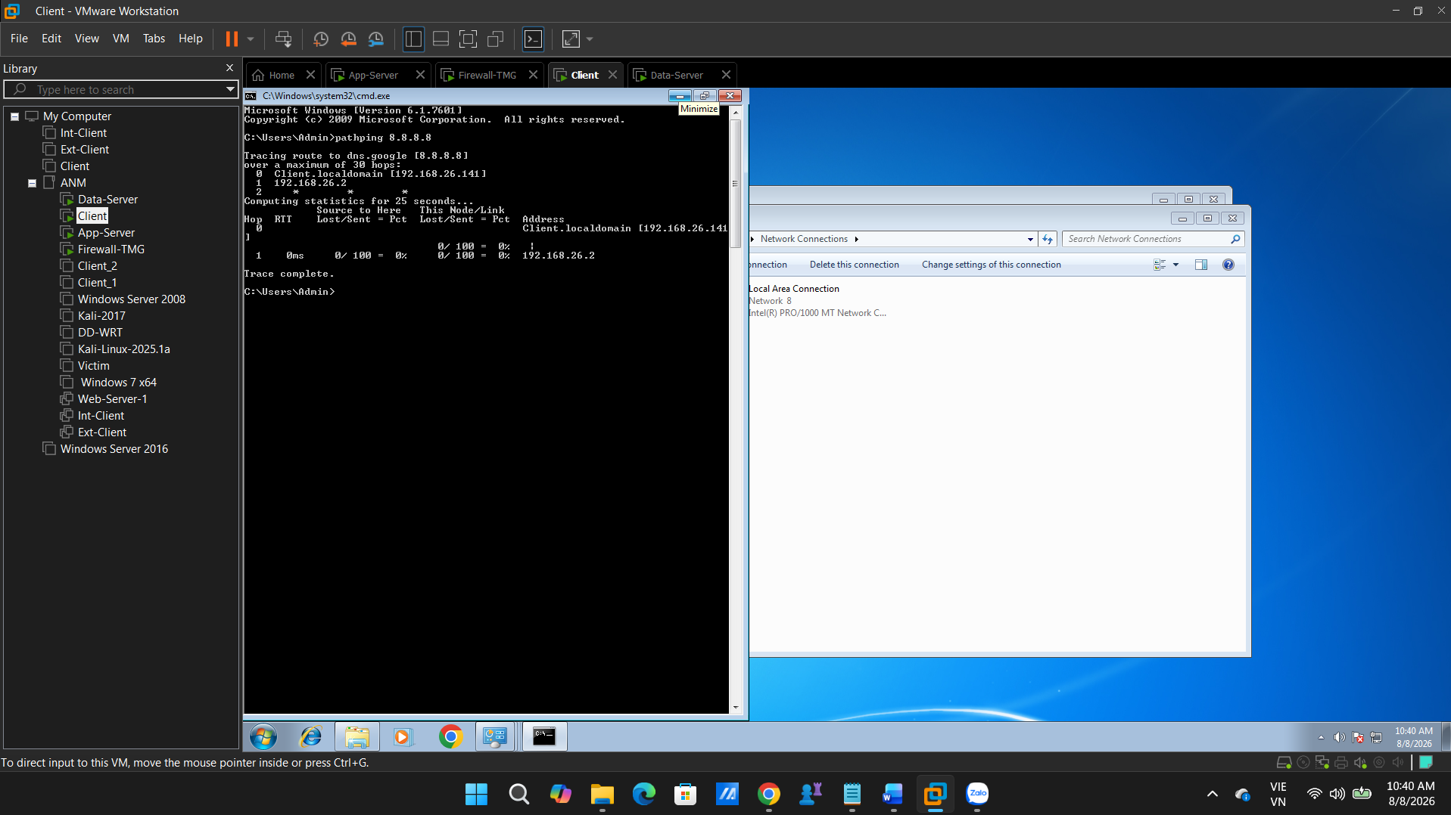

    - (bắt buộc) Thử nghiệp khả năng quản lý VPN-Client của Firewall:
- Tại Firewall: hiệu chỉnh lại Access rule (đã tạo ở phần 1.1.2): chỉ cho VPN Clients truy cập vào mạng Internal và mạng DMZ (không cho truy cập internet)
Tên Rule | Action | Protocols | Source | Destination | User sets
Allow VPN Clients | Allow | All Outbound | VPN Clients | Internal  Perimeter | All Users
- Tại máy Remote User:
    - Kết nối VPN: thử truy cập web google.com. Được không?
    - không truy cập được Google.
    - Ngắt kết nối VPN: thử truy cập web google.com. Được không?

Kết quả :
Vào Rule Allow VPN Clients và xóa đi All Networks (and Local Host) và Add... và thêm đúng 2 network:
-Internal
-Perimeter
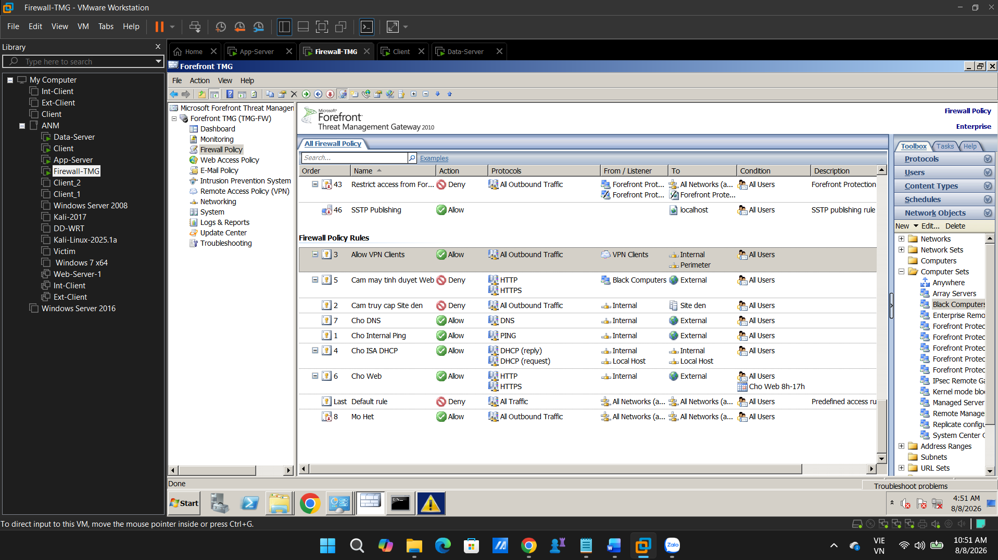
Test truy cập vào google.con ở máy Client khi kết nối Cong-ty-ABC
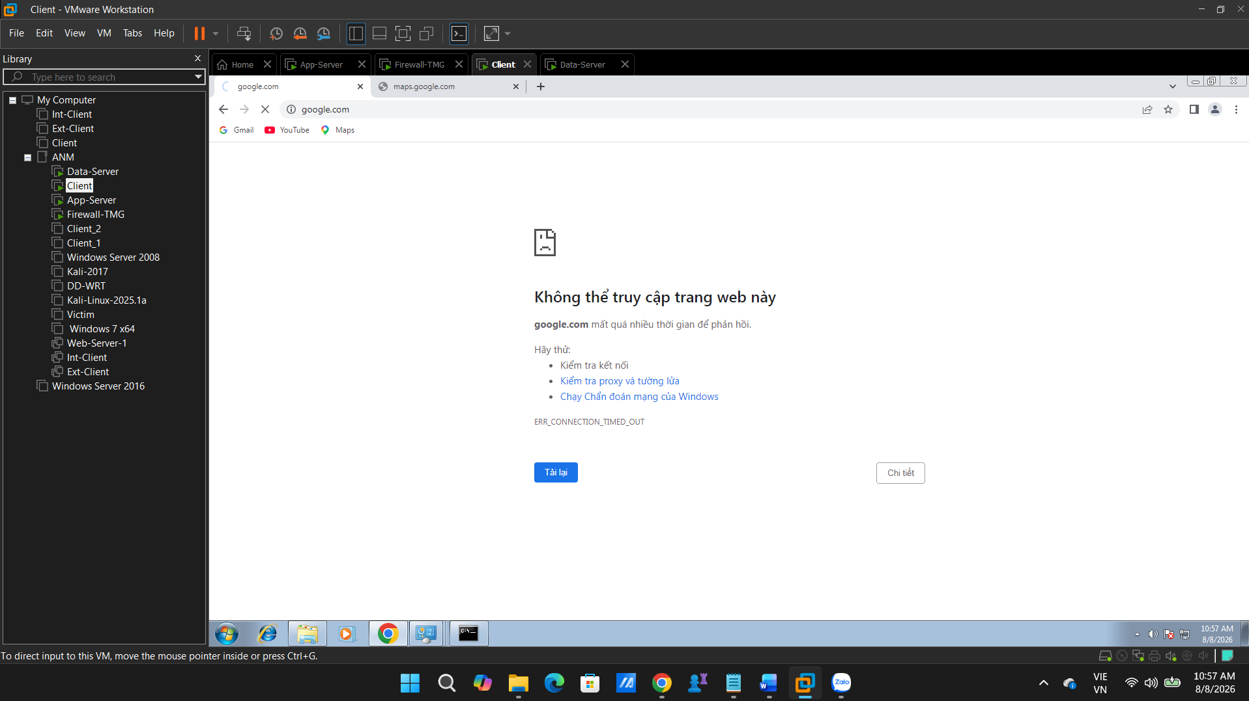
Test lại khi disconect Cong-ty-ABC
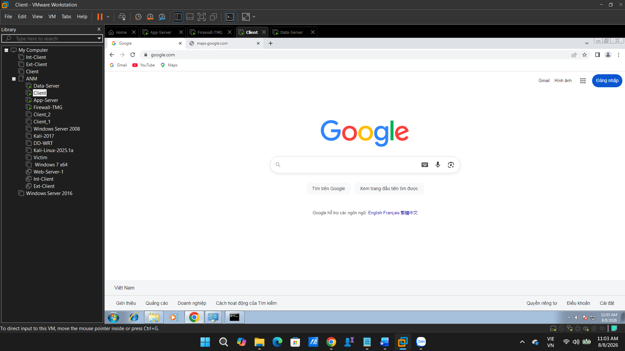
    - Thử nghiệp truy cập dữ liệu chia sẻ trên máy Data-Server:
- Tại máy Data-Server: chia sẻ 01 folder với quyền Full cho người dùng VPN.
- Tại máy VPN-Client: truy cập vào folder chia ẻ trên.
Trên máy Data-Server tạo một folder để thử nghiệm folder tên VPN-share
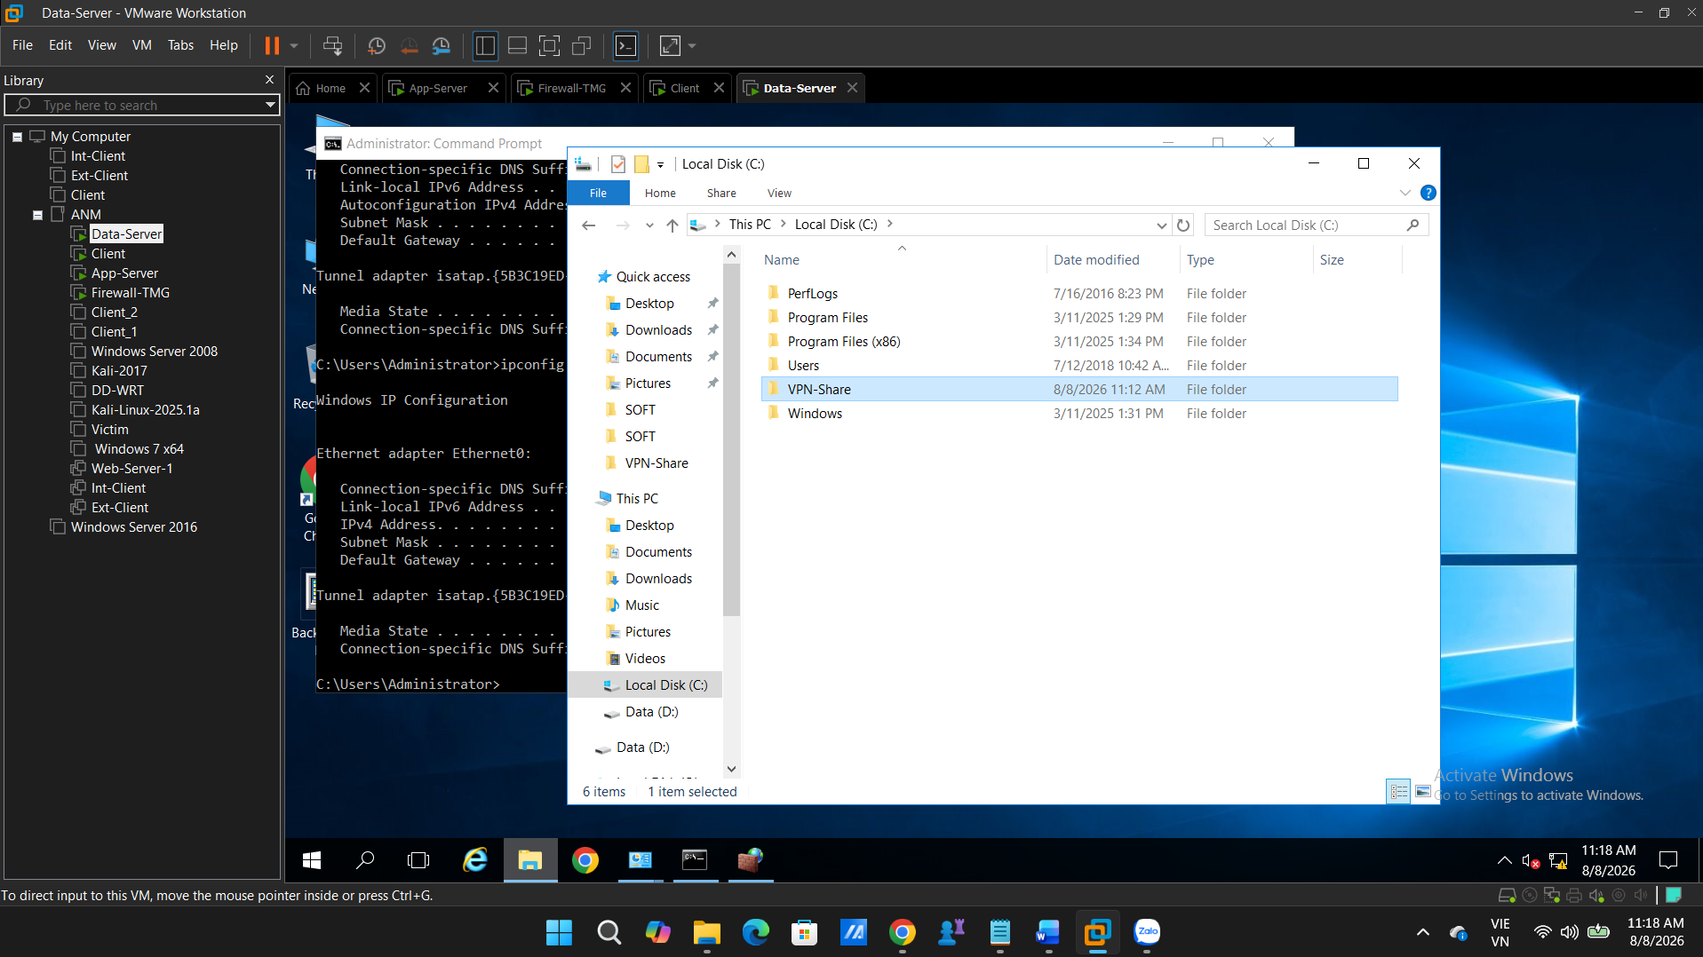

Có file txt là test nội dung : “Du lieu VPN”
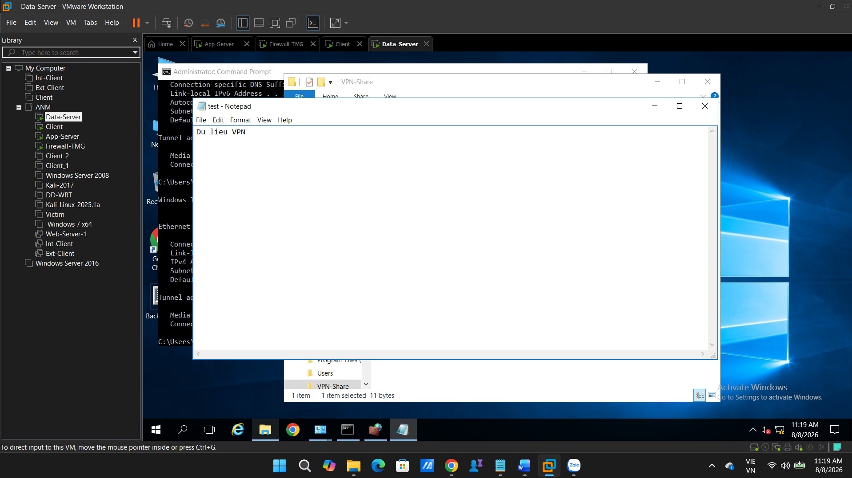
Trên máy Data-Server tạo Local User
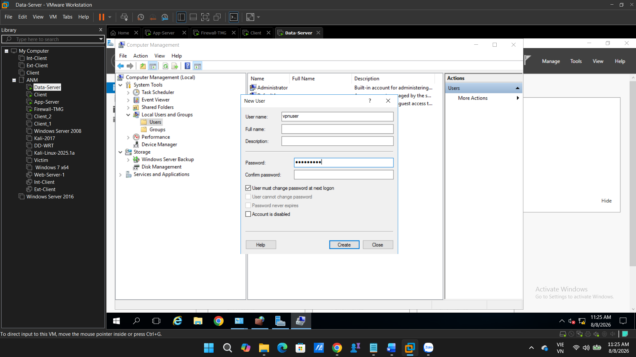

Tạo quyền truy cập cho vpnuser
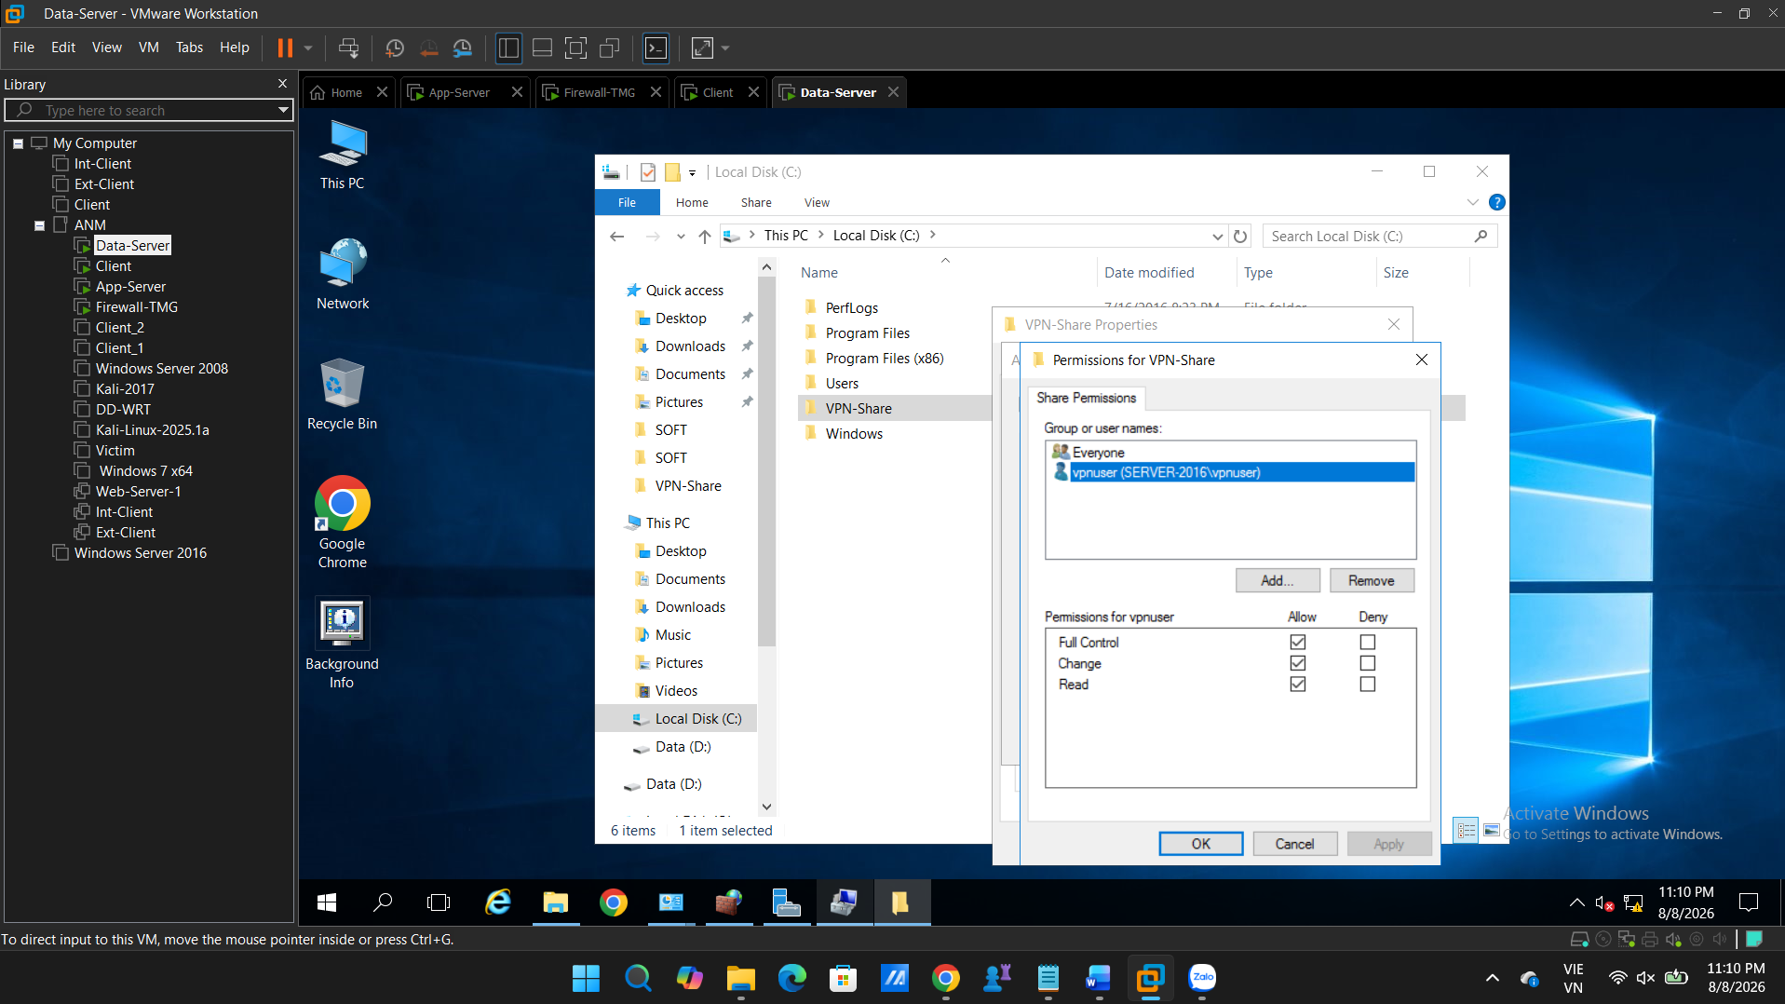

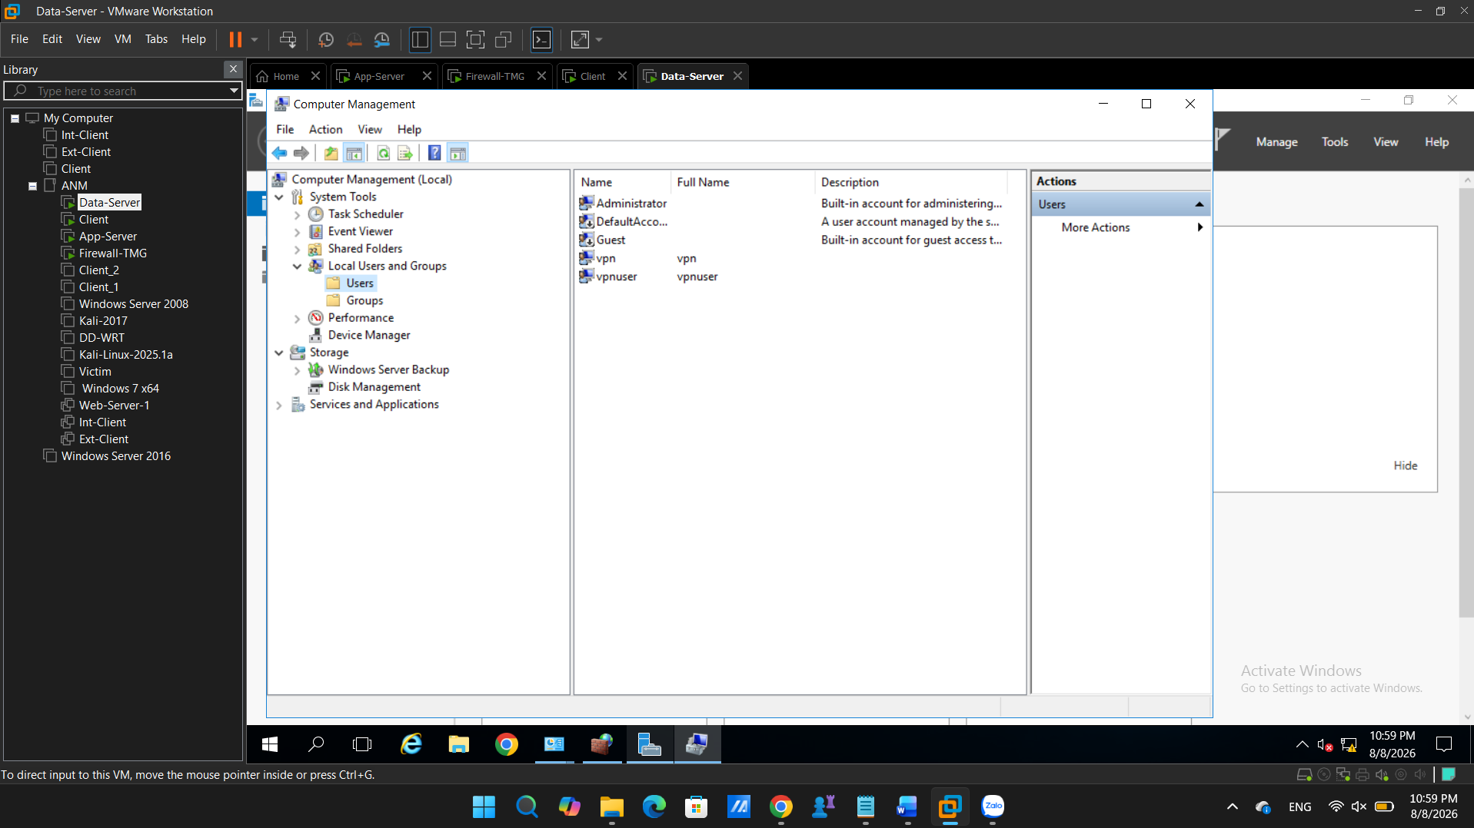

(NTFS Permission)
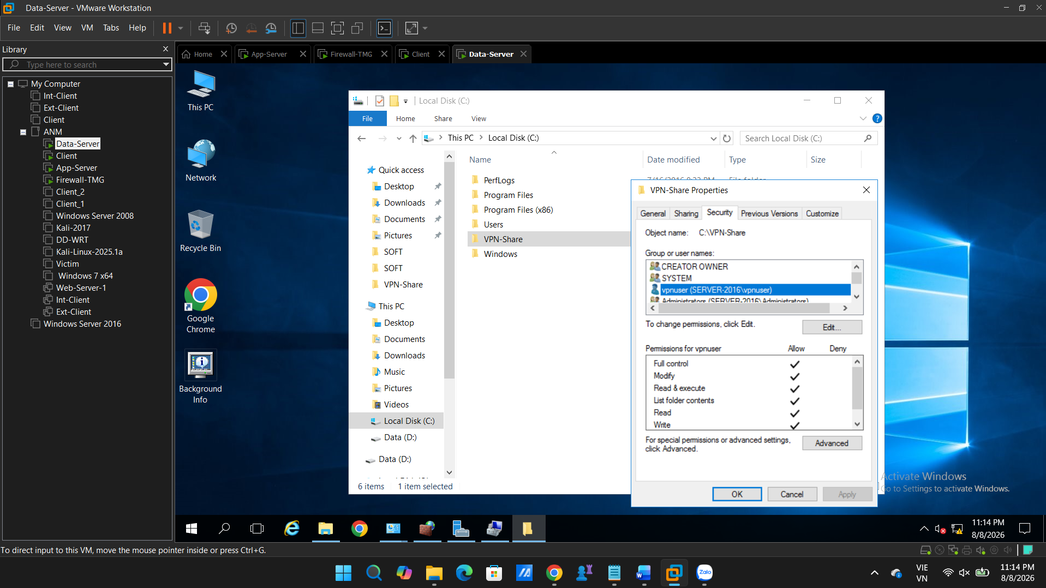

Test thử ở máy Client
- Nhập \\192.168.10.200\VPN-Share vào File Explore
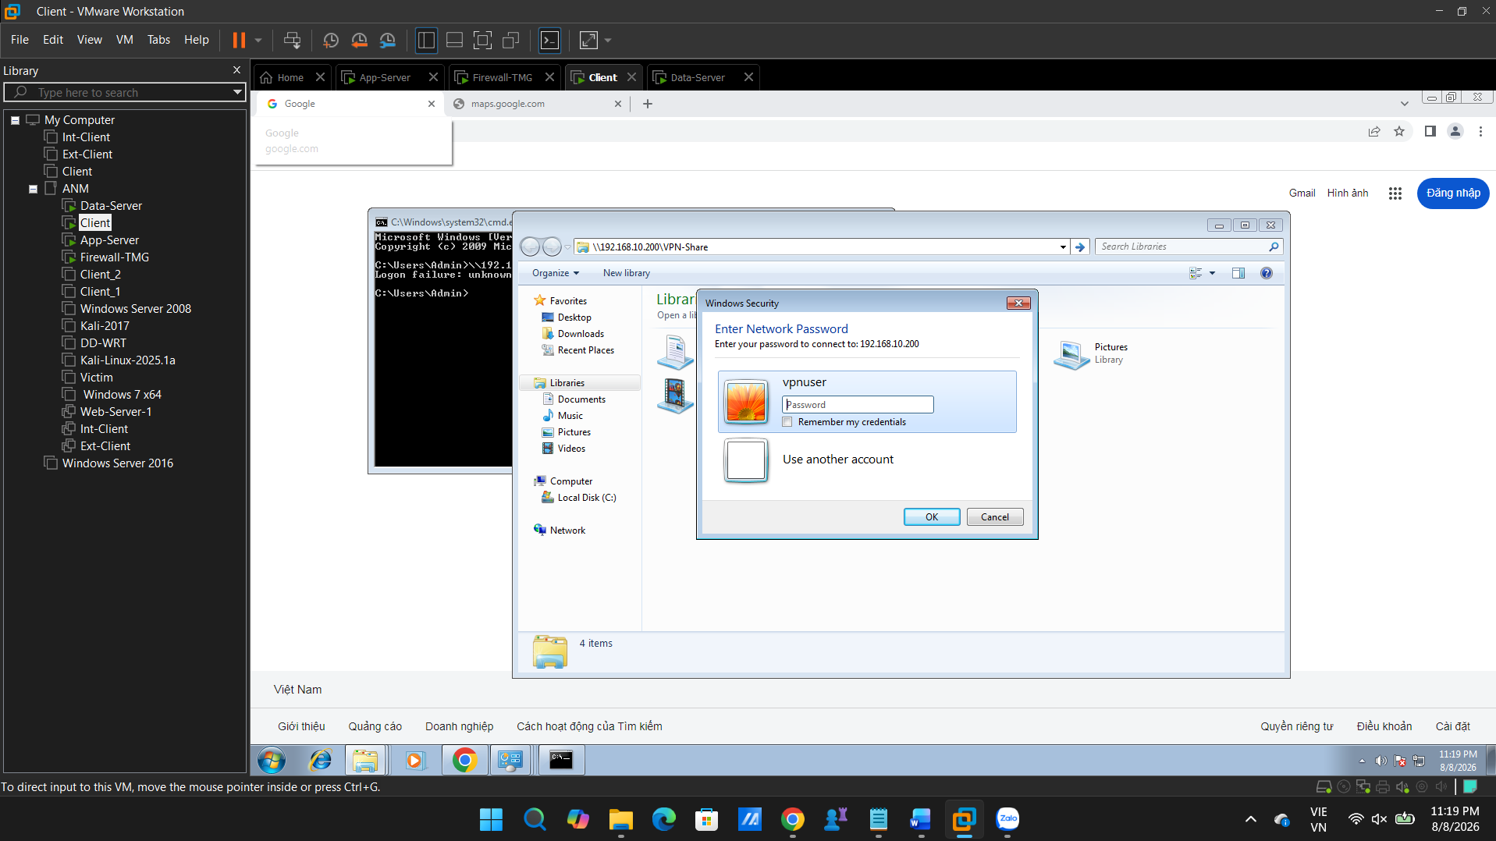

Sau khi đăng nhập ta vào dc folder của máy Data-Server:

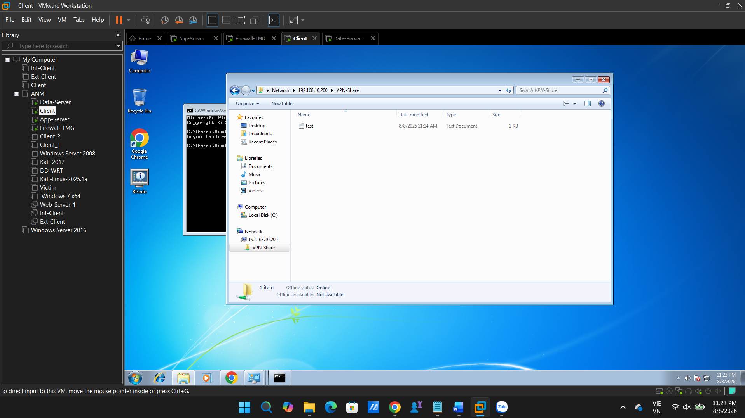
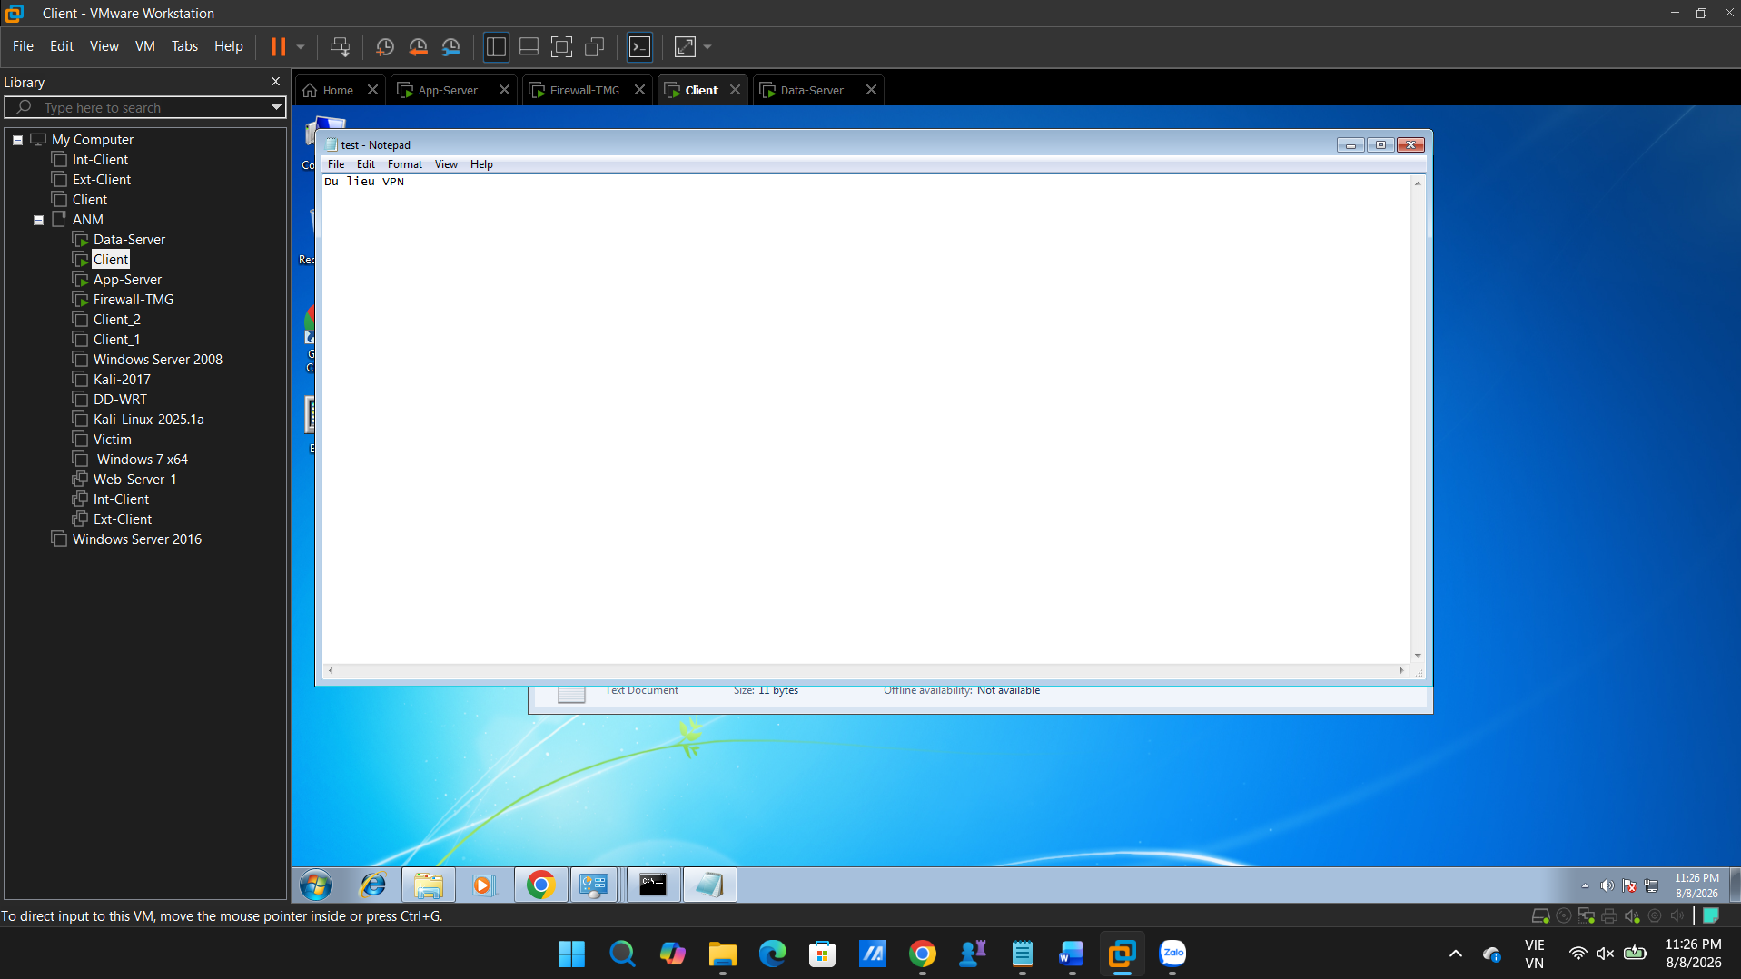

    - Thử nghiệp truy cập MySQL trên máy App-Server:
- Tại máy App-Server: tạo tài khoản MySQL, cấp ALL quyền cho tài khoản.
- Tại máy VPN-Client: dùng Workbench để truy cập MySQL.

- Bảo mật VPN Client-to-site bằng giao thức L2TP/IPSec.
- Tóm tắt nội dung thực hành:
- Thực nghiệm đánh cắp tài khoản VPN dùng giao thức PPTP.
- Cấu hình kết nối VPN bằng giao thức mã hóa L2TP/IPsec, dùng Pre-shared Key nhằm đảm bảo an toàn cho thông tin tài khoản và dữ liệu khi kết nối VPN,
- Nội dung thực hành:
  - Thực nghiệm đánh cắp tài khoản VPN dùng giao thức PPTP `
- Thông tin tài khoản kết nối PPTP được gởi từ Client về VPN Server dưới dạng Plain text. Attacker dùng kỹ thuật nghe lén (Sniffer) sẽ dễ dàng đánh cắp tài khoản.
- Phần thực hành 3.1 này, Sinh viên có thể không cần làm tại lớp.
- Mô hình mạng:
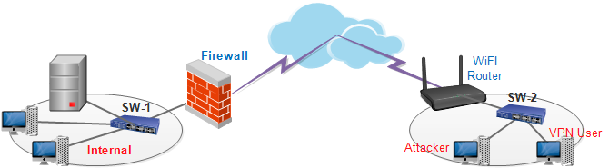
- Dùng máy ảo VMware triển khai mô hình:
  - Switch ảo “NAT” cho internet ; “VMNet2” cho Nội bộ ; “VMNet1” cho Quán cafe
  - Firewall: clone từ máy ảo “Windows Server 2008”, snapshot “TMG-FW-3-Legs”
  - Wi-Fi Router: clone từ máy ảo “DD-WRT”, snapshot “1-LAN và 1-WAN”
  - VPN User: clone từ máy ảo “Windows 7”, snapshot “Fresh”.
  - Attacker: clone từ máy ảo “Windows 7”, snapshot “Fresh” (change MAC address)
  - Data Server: clone từ máy ảo “Windows Server 2016”, snapshot “Fresh”.
- Cấu hình kết nối VPN giao thức PPTP cho máy VPN User:
  - Thực hiện như bài Lab trên.
- Attacker đánh cắp tài khoản VPN bằng công cụ “Cain & Abel”:
  - Chạy ARP poisoning giữa máy VPN User và Wi-Fi Router.
  - Khi VPN User thực hiện kết nối VPN về mạng công ty ABC bằng giao thức PPTP, Attacker sẽ đánh cắp được tài khoản VPN.
- Attacker sẽ dùng tài khoản VPN đánh cắp được để kết nối vào mạng công ty ABC.
  - Cấu hình kết nối VPN Client-to-Site bằng giao thức L2TP/IPsec
    - Tại Firewall: điều chỉnh cấu hình VPN dùng giao thức L2TP/IPsec:
- Công cụ “Forefront TMG Management”: duyệt đến “Remote Access Policy”
- Mở “VPN Client Properties” tab “Protocol”:
  - Chọn giao thức L2TP
  - Bỏ chọn PPTP.
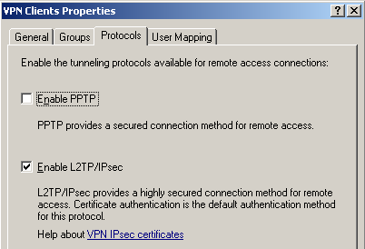
- Mở “Virtual Private Network (VPN) Properties” tab “Authentication”:
  - Chọn “Allow custom IPSec Policy for L2TP protocol”
  - Đặt pre-shared key (khóa mã hóa đối xứng)
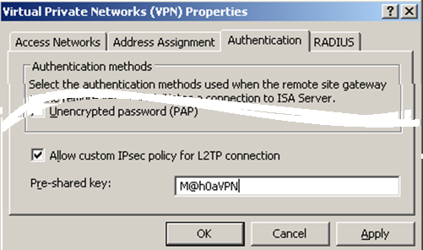
  - Ghi chú: VPN Client cũng thiết lập Pre-Shared Key tương tự.
    - Tại Remote User: điều chỉnh giao thức kết nối VPN dùng giao thức L2TP/IPsec:
- Properties cho “kết nối VPN” tab “Security”:
  - Type of VPN: chọn giao thức kết nối là L2TP/IPsec.
  - Nút “Advanced” nhập Pre-shared Key giống với thiết lập trên VPN Server.
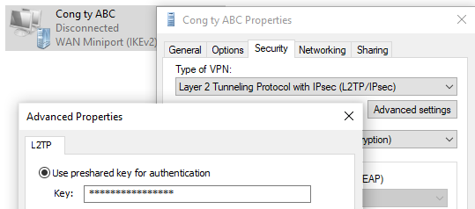
- Thực hiện kết nối VPN sau khi điều chỉnh.
    - Kiểm tra an toàn của L2TP/IPsec:
- Thử nghiệm đánh cắp tài khoản VPN (phần 1) khi dùng giao thức L2TP/IPsec.

